Python3网络爬虫实战 2

安装常用库 2

爬虫基本原理 3

爬虫基础 3

HTTP基本原理 3

无状态HTTP 3

什么是爬虫 3

爬虫的基本原理 3

爬虫基本流程 4

Request与Response的概念 4

Request包含的内容 5

Response中包含的内容 5

能抓怎样的数据 6

解析方式 6

为什么我抓到的和浏览器看到的不一样? 6

怎样解决JavaScript渲染的问题 7

可以怎样保存数据? 7

代理的基本原理 7

代理的作用 8

爬虫代理 8

代理分类 8

常见的代理设置 8

使用httpbin.org添加测试的内容 8

Urllib库详解 9

什么是Urllib 9

相关方法 9

Request库详解 15

什么是Requests 15

requests的常用方法 15

高级功能是:文件上传，cookie，回话维持 15

正则表达式 21

什么是正则表达式 21

常见匹配模式 22

具体部分的用法 22

匹配练习 24

实战例子--豆瓣图书的获取 28

BeautifulSoup 28

什么是BeautifulSoup 28

使用方法 28

Beautiful总结 37

PyQuery 37

什么是PyQuery 37

用法讲解 38

Selenium 44

什么是selenium 44

用法讲解 45

Requests+正则表达式爬取猫眼电影Top100 49

流程框架 50

详细步骤 50

1. 获取单页的内容 50

2. 根据正则分析内容 51

3. 写入文件 51

4. 构造多页请求 52

5. 秒抓(即多进程爬取) 52

# Python3网络爬虫实战

## 安装常用库

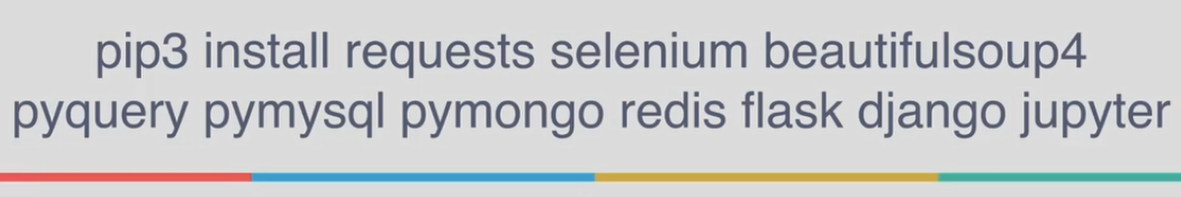

用于自动化测试

Chromedriver

Geckodriver

异步http请求库

Aiohttp

字符编码检测库

Cchardet

DNS解析库

Aiodns

光学字符识别

Tesserocr (tesseract软件的python API访问层，所以需要先下载tesseract,pip install tesserocr pillow)

APP爬取相关库的安装

Charles (作用域fiddler相似，好用，但是收费,安装代理证书，手机也是，然后手机代理电脑对外访问抓包)

Mitmproxy (与Fiddler和mitmproxy作用差不多，但是是命令行的内容)

Appium(手机浏览器的selenium,模拟点击，滑动，等操作)

爬虫框架

Pyspider

Scrapy

Scrapy-Splash (Scrapy中支持JavaScript的渲染工具)

Scrapy-Redis(分布式专用)

Scrapyd(部署与运行的Scrapy项目的工具)

Scrapy-Client(将Scrapy代码部署到远程的Scrapyd,通过集中式的远程管理)

Scrapy-API(通过API获取内容的Scrapyd的运行情况)

Scrapyrt(为scrapy提供一个调度的HTTP接口,通过HTTP来调度Scrapy任务)

Gerapy(Scrapy的分布式管理模块)

## 爬虫基本原理

### 爬虫基础

#### HTTP基本原理

URI: 统一资源标识符

URL: 统一资源定位符

URN: 统一资源名称

URI = URL + URN

#### 无状态HTTP

无状态访问时HTTP的特点，所以我们需要会话(Session)和Cookies的辅助才能变为有状态访问，避免多次进行登录操作

### 什么是爬虫

**请求**网站并**提取**数据的**自动化**程序

### 爬虫的基本原理

概述

获取网页

提取信息

保存数据

自动化程序

### 爬虫基本流程

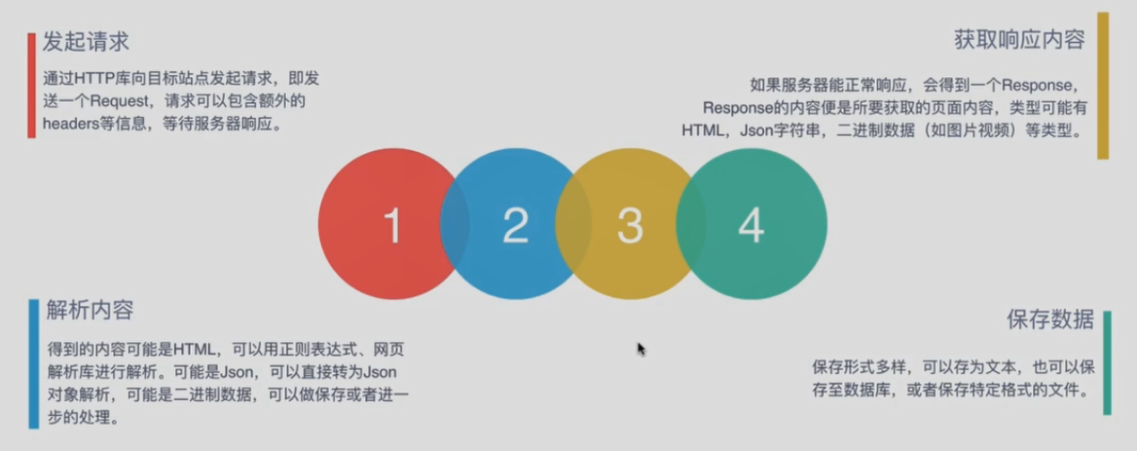

### Request与Response的概念

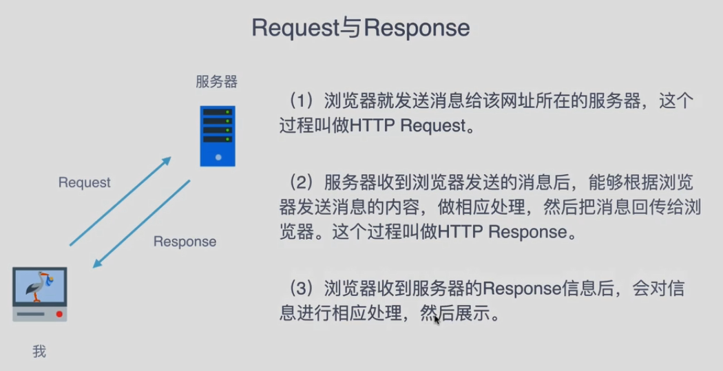

### Request包含的内容

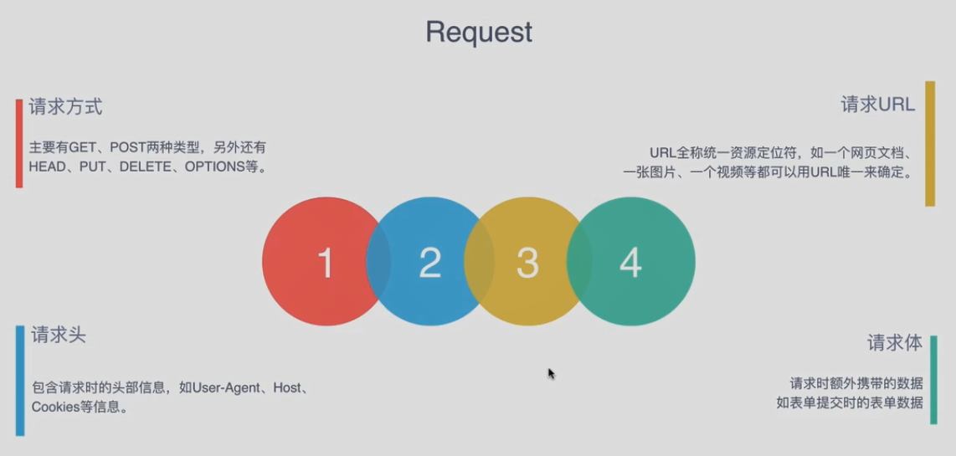

### Response中包含的内容

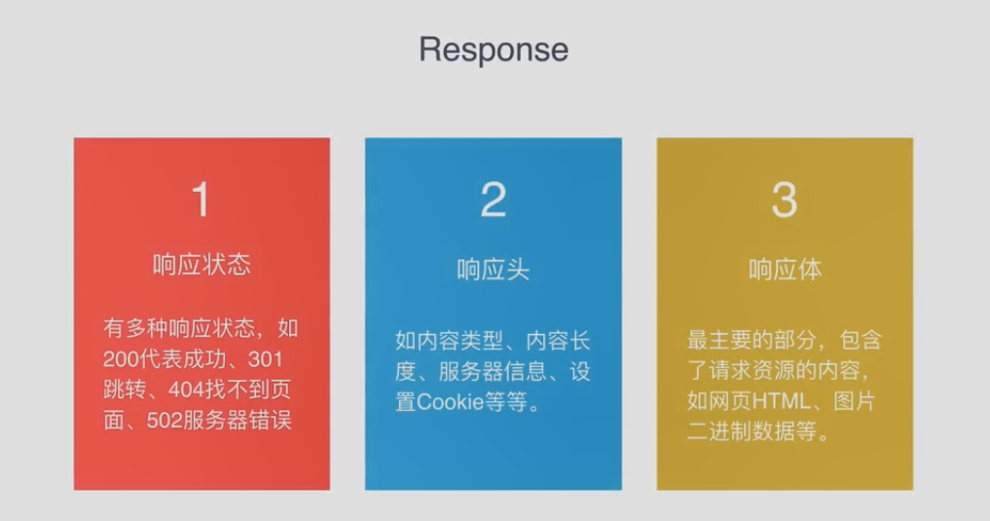

### 能抓怎样的数据

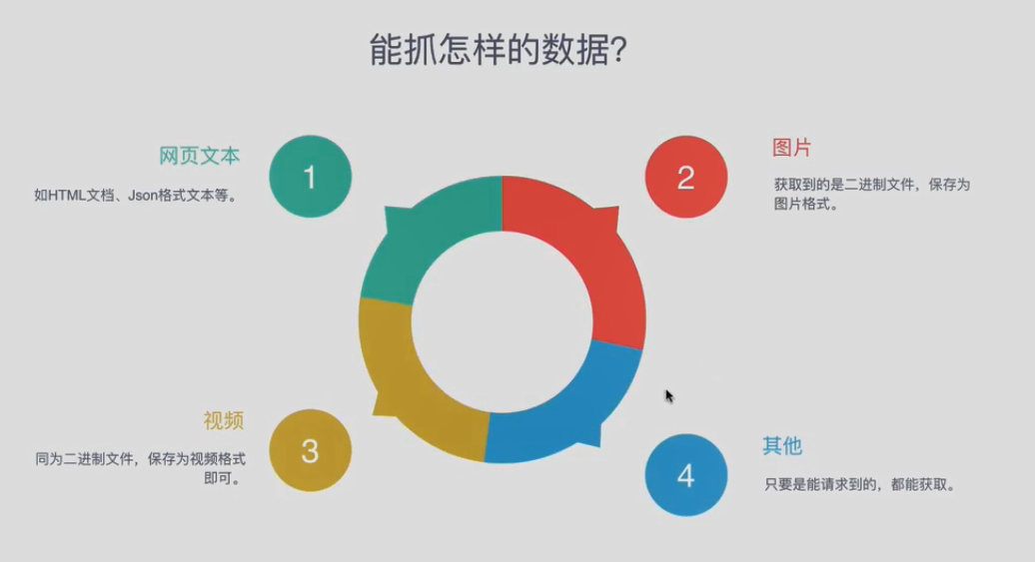

### 解析方式

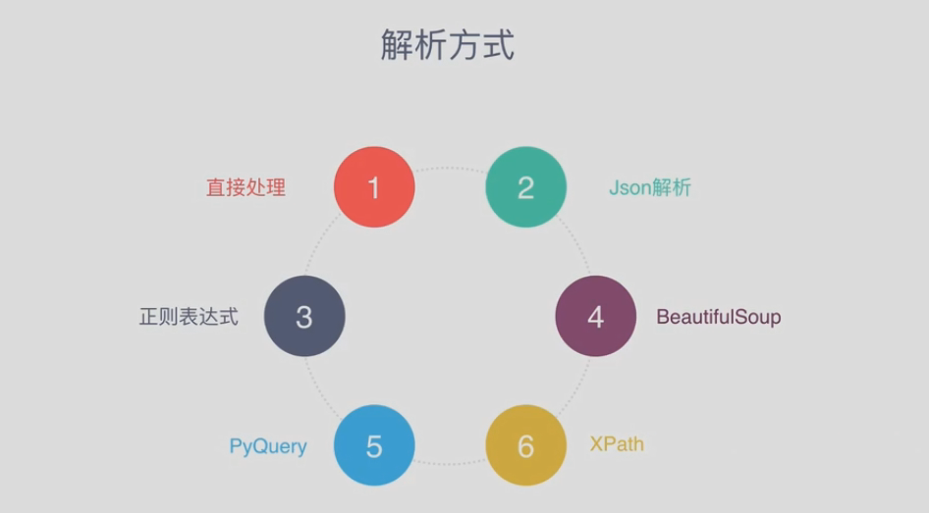

### 为什么我抓到的和浏览器看到的不一样?

因为页面都是经过JavaScript后期加载渲染的，并不是单纯request请求回来的第一次内容

### 怎样解决JavaScript渲染的问题

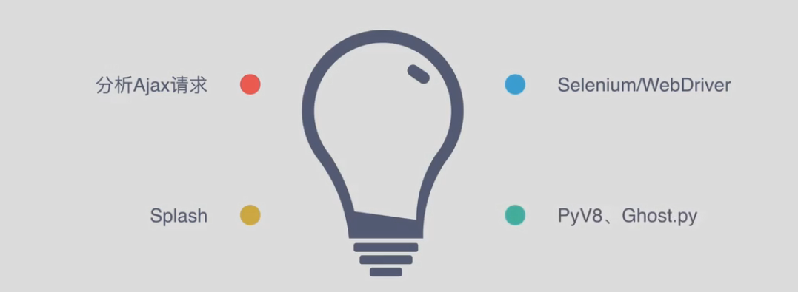

使用selenium获取的页面原代码不是request当前URL的原代码，而是审查元素一样的，你能看到的内容组织起来的源代码

### 可以怎样保存数据?

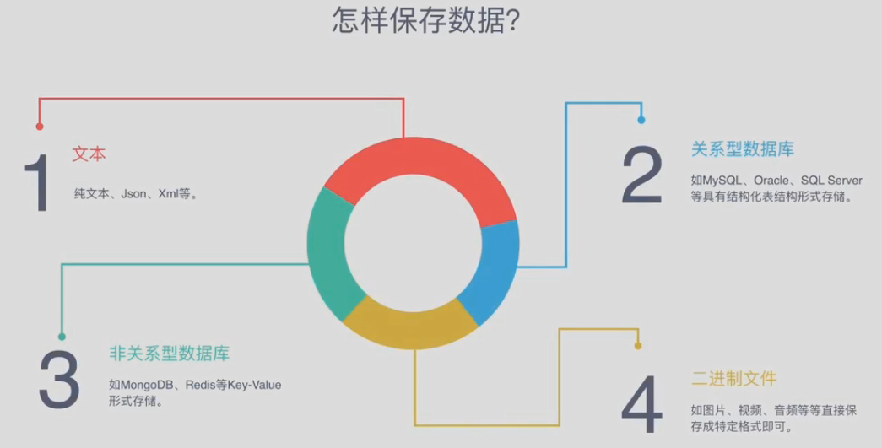

### 代理的基本原理

由于爬虫目的网站因为访问频率太高而封禁IP访问，出现如403 Forbidden的问题，为了解决服务器的对某个IP单位时间的请求次数，我们采用代理IP的形式来做IP伪装.

代理，实际上指的的是代理服务器,功能是代理网络用户去取得网络信息。目的地服务器识别出的IP地址不再是我们本机的真实IP地址，而是代理服务器的IP地址，这样能够成功实现伪装.

#### 代理的作用

1. 突破自身IP访问限制，访问平时不能访问的站点(如:翻墙)
2. 访问单位和团体内部资源(如:教育网FTP)
3. 提高访问速度(代理服务器一般设置一个较大的硬盘缓冲区，用于保存曾经访问过的内容，如果当前访问的内容是在缓冲区中存在的，那么直接读取缓冲内容并返回)
4. 隐藏真实的IP,防止自身的IP被封禁

#### 爬虫代理

爬取过程中通过不能跟换代理，突破网站的IP封锁，能达到很好的爬虫效果

#### 代理分类

根据协议区分

1. FTP代理服务器(端口一般是:21,2121)
2. HTTP代理服务器(端口一般是:8080,3128)
3. SSL/TLS代理(主要访问加密网站，一般有SSL/TLS加密功能，端口一般为443)
4. RTSP代理(主要用于访问Real流媒体服务群，端口一般为554)
5. Telnet代理(一般用于telnet远程控制(黑客隐藏身份常用，端口23)
6. SOCK代理(单纯传递数据包，不关心协议和用法，常用端口1080，SOCK4仅支持TCP，SOCK5支持TCP和UDP，还支持身份校验)

根据匿名程度区分

1. 高匿名代理(会将数据包原封不动的转发，目标服务器记录的IP是代理服务器的IP)
2. 普通匿名代理(会在数据包中做改动，让目标服务器发现到访问的是代理服务器，有几率查到真实IP)
3. 透明代理(不但改动数据包，还会告诉目标服务器的真实IP，一般用于透传与加速)
4. 间谍代理(指组织或者个人创建的用于记录用户传输的数据，然后进行研究，监控等目的的代理服务器，这种就是木马的目的器)

#### 常见的代理设置

1. 使用网上的免费代理(可用的不多，最好使用高匿名代理，需要在使用前筛选一下，进一步的话可以维护一个代理池)
2. 使用付费代理服务(互联网上存在许多代理商)
3. ADSL拨号(拨号一次换一次IP,稳定性高，也是一种比较有效的解决方案)

## 使用httpbin.org添加测试的内容

这个网站能验证用户输入的各种的方法

<http://httpbin.org/>

## Urllib库详解

### 什么是Urllib

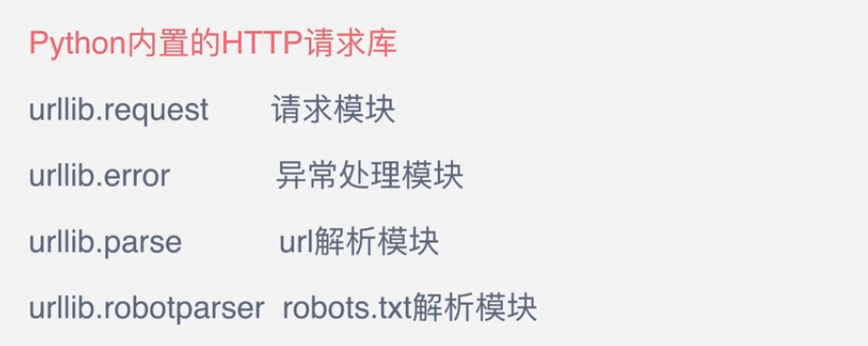

### 相关方法

Urlopen

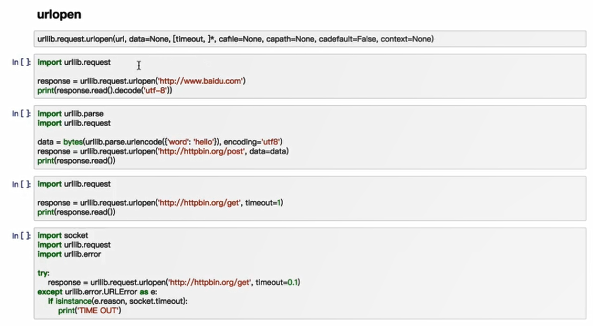

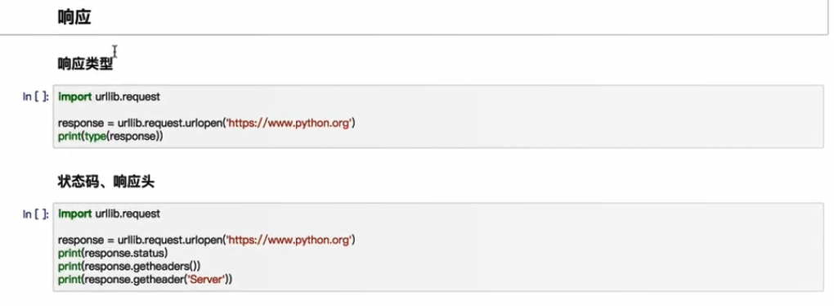

Decode设定制定的字符解析集

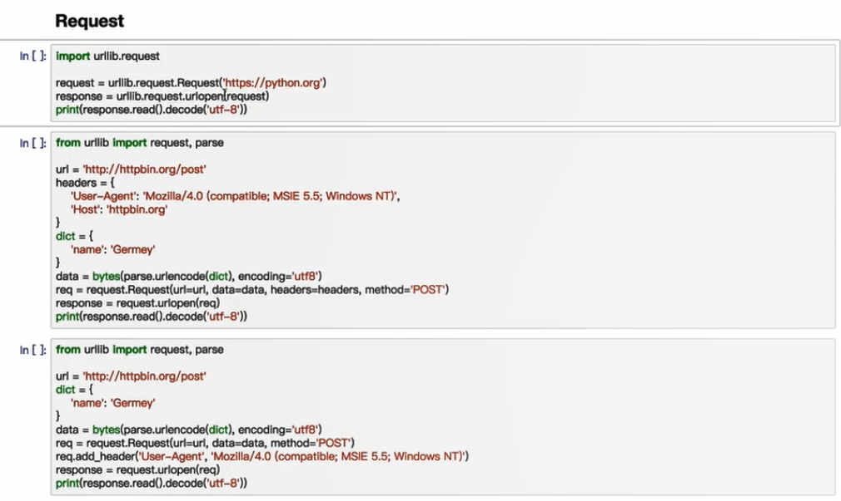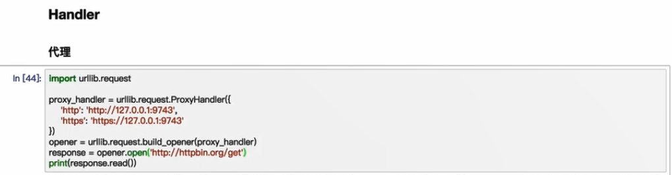

Cookies可以维持有状态访问

第三第四个例子是使用别的cookiejar来保存和读取cookie两个例子

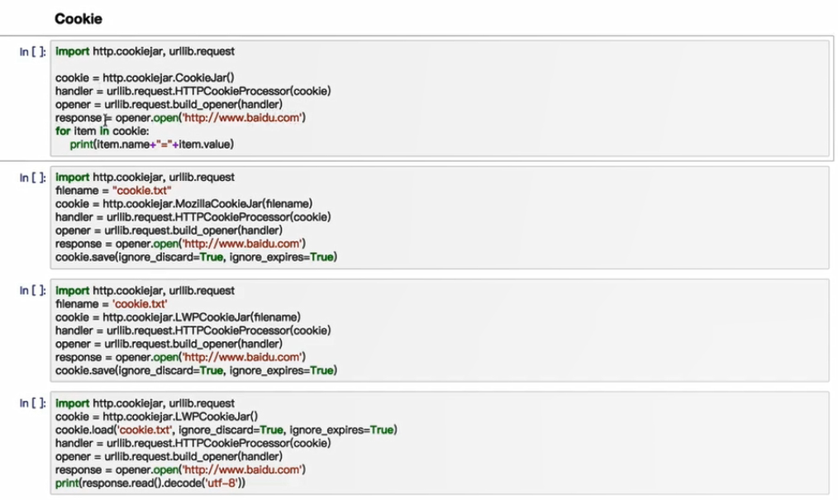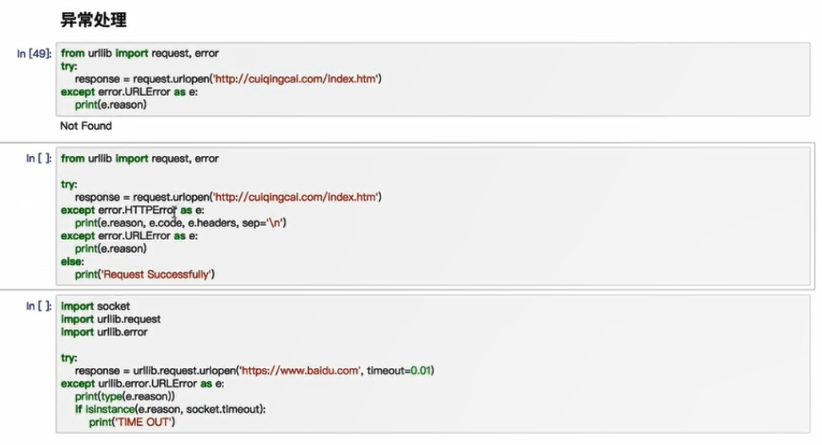

一般来说异常有两个，URLError和它的子类HTTPError

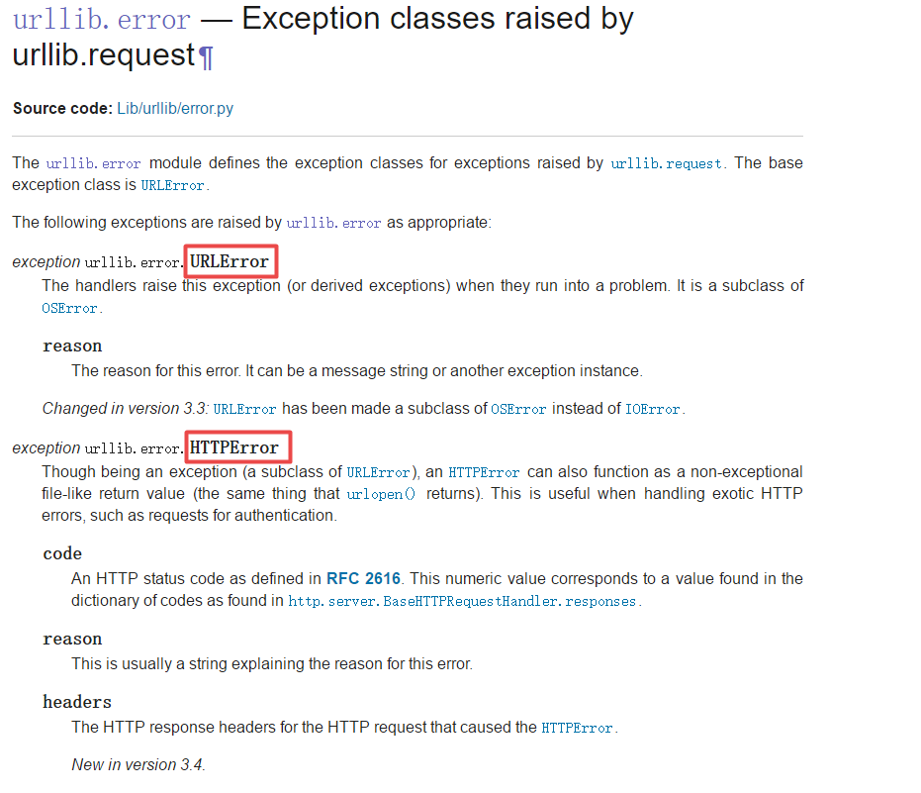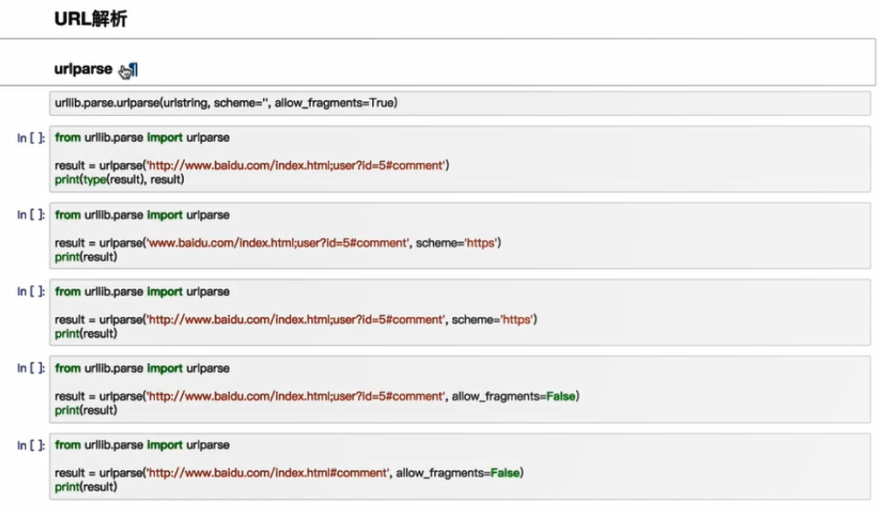

上图备注:

1. scheme：如果地址中不含有协议信息的时候，scheme的选项才有作用，若原来的请求字符串已经包含请求协议，那么scheme字段自动忽略

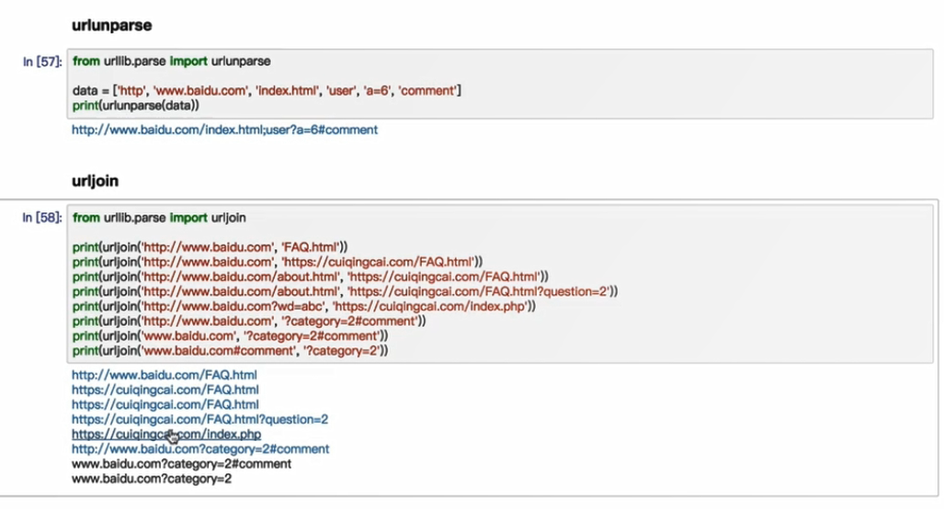

上图备注:

1. urljoin方法的中地址以后面地址为基准

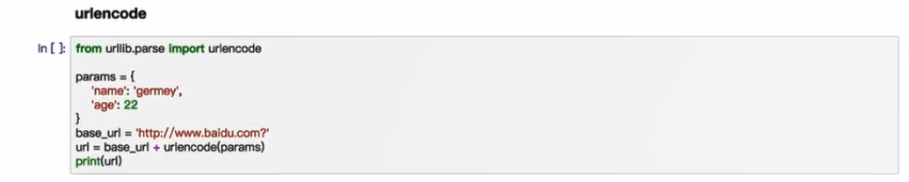

上图备注:

1. urlencode方法是将params参数拼合成为get方法的请求参数,由于很多的请求参数都是使用字典的形式进行存储的，所以在get方法是需要参数拼接，urlencode方法可以解决这个问题

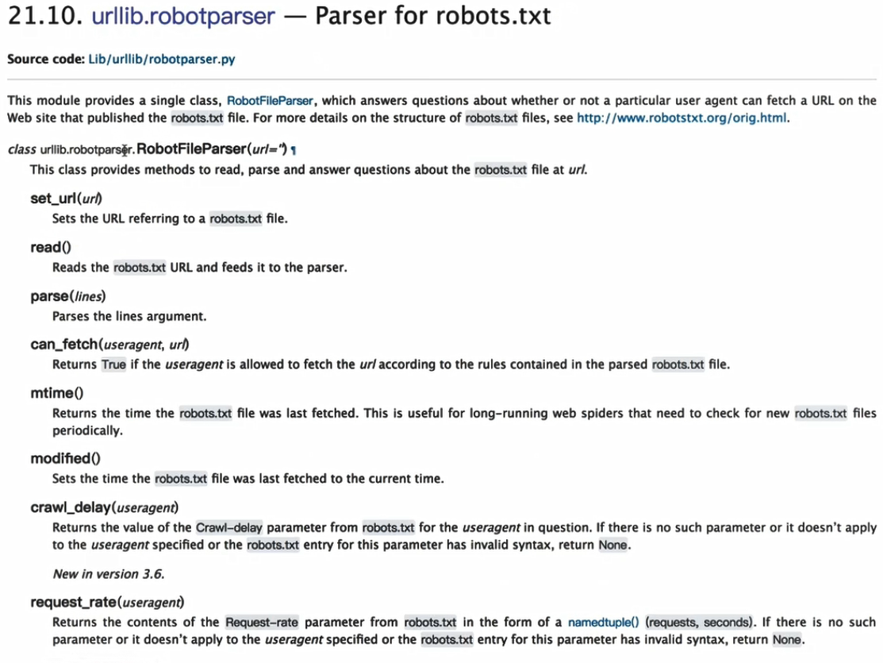

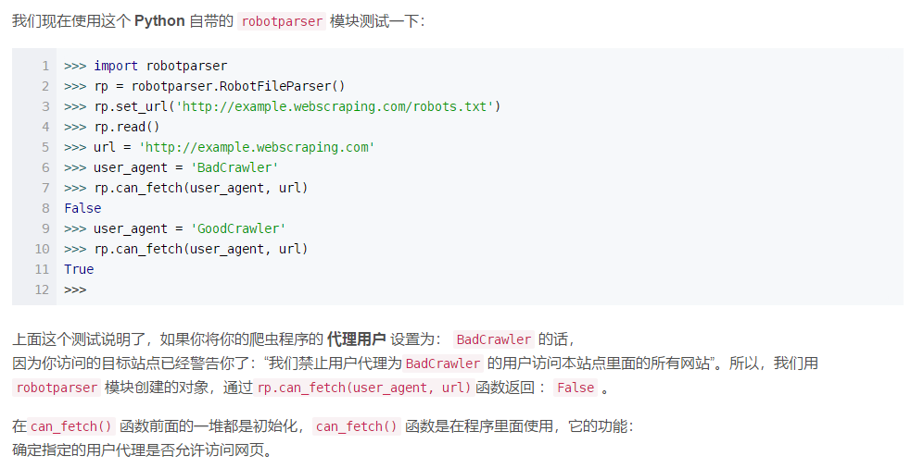

## Request库详解

### 什么是Requests

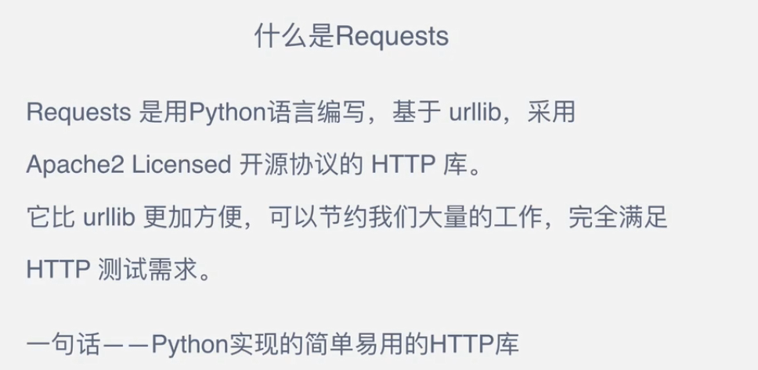

### requests的常用方法

#### 高级功能是:文件上传，cookie，回话维持

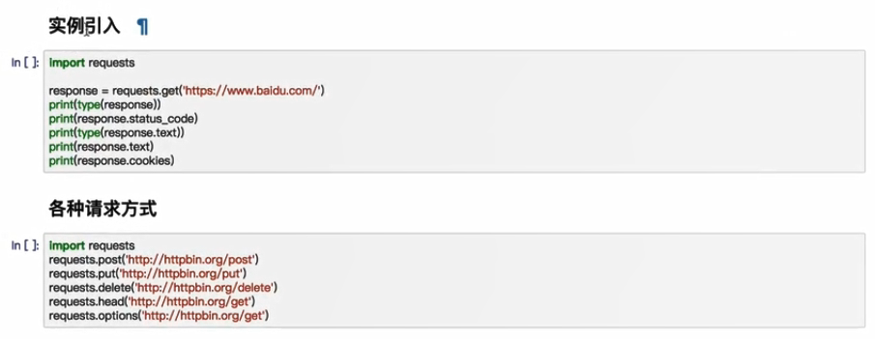

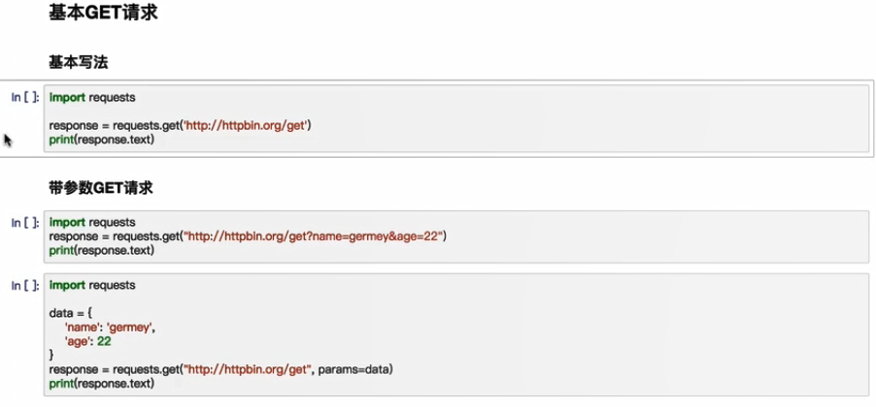

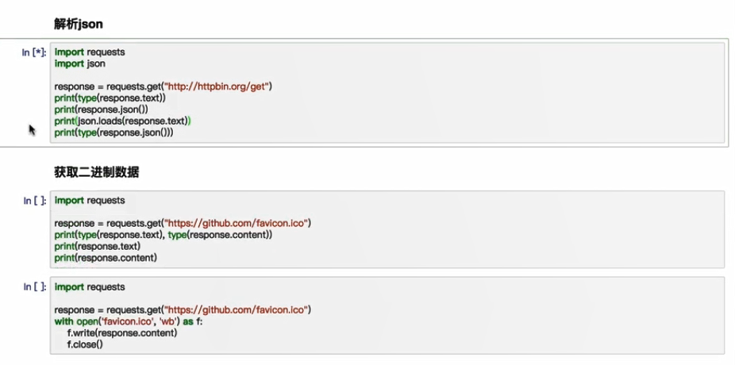

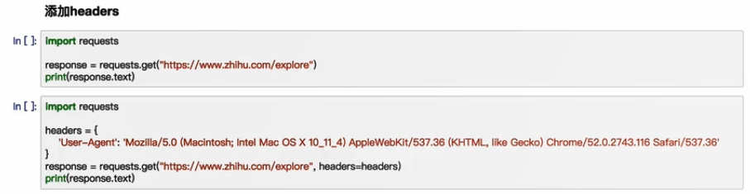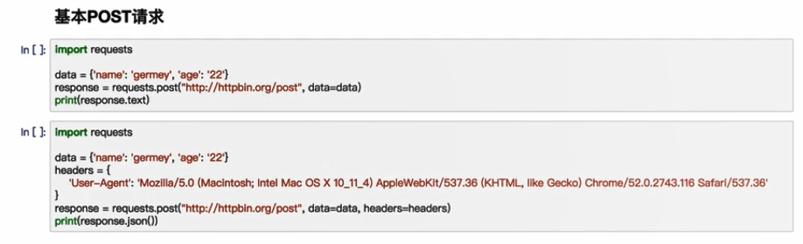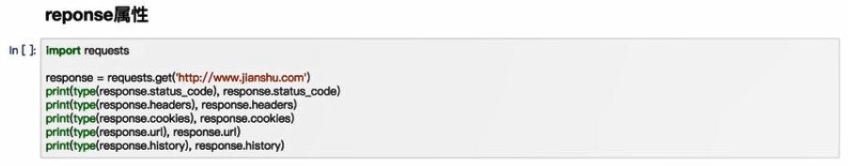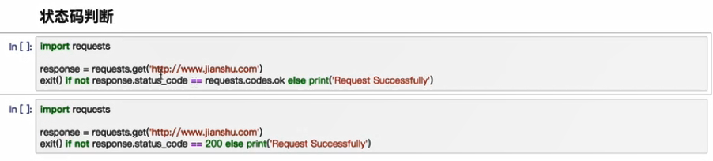

下面的数字可以用requests.Codes.continue 代替 100

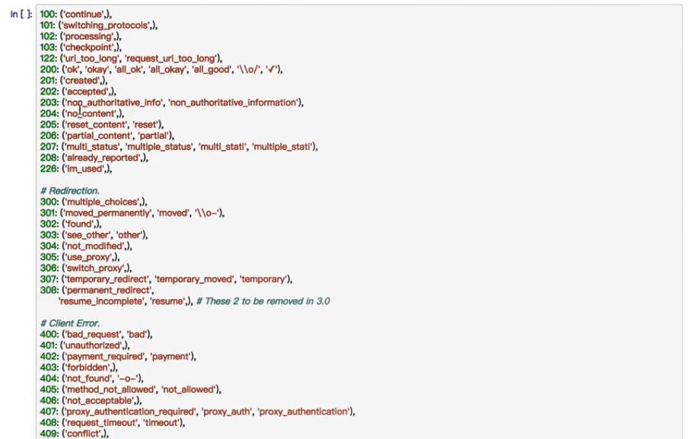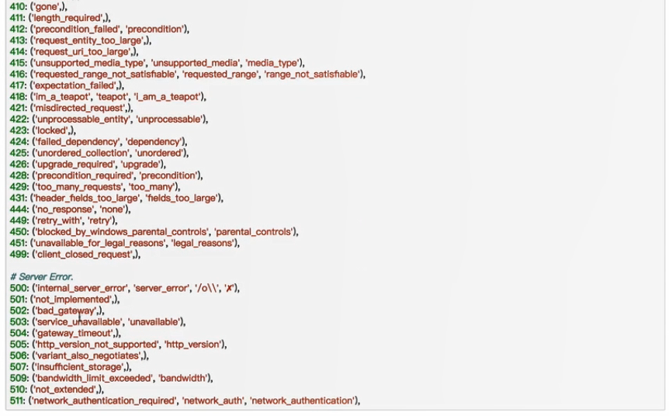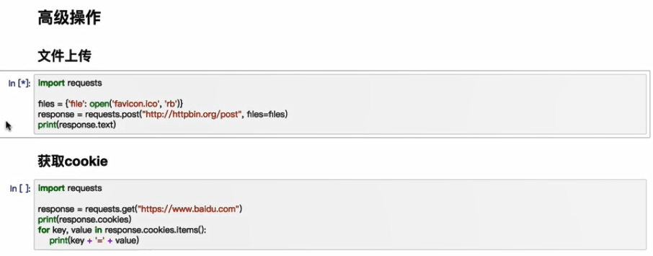

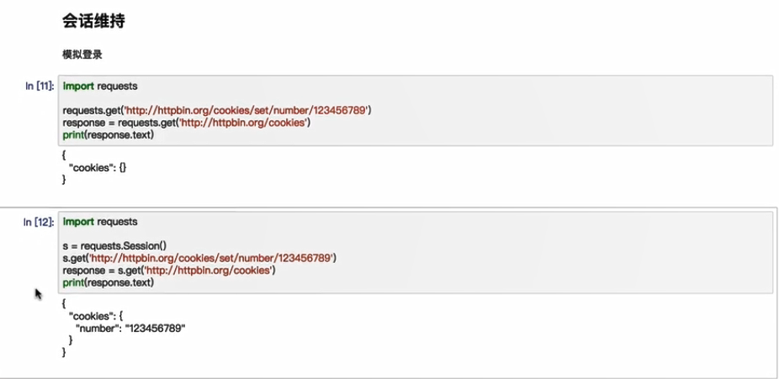

上面的列子，第一个例子是说明，requests.get的两次使用都是单独作为请求的，第一次返回的cookies是不能添加到第二次访问中获取的，所以需要回话机制，保存有状态访问

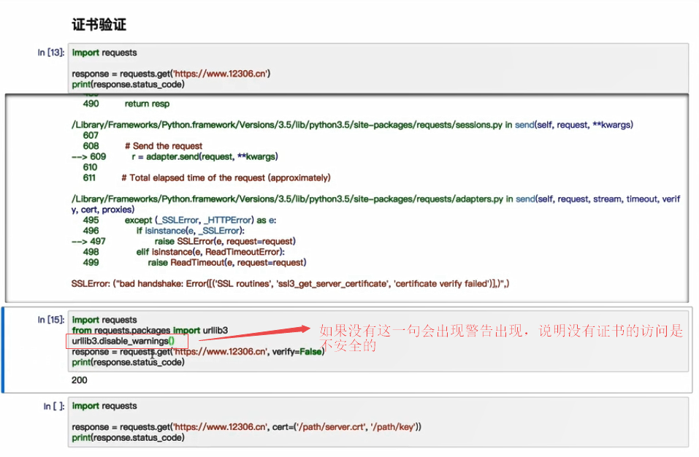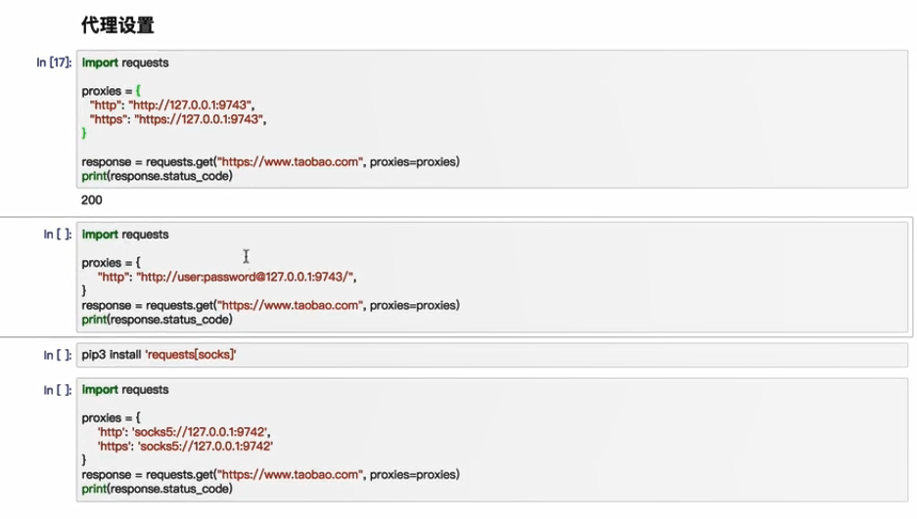

上面的例子，需要注意，如果使用sock的代理，那门我们需要安装requests[socks],使用pip即可安装

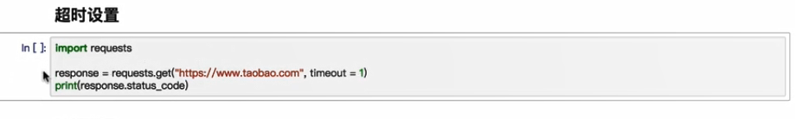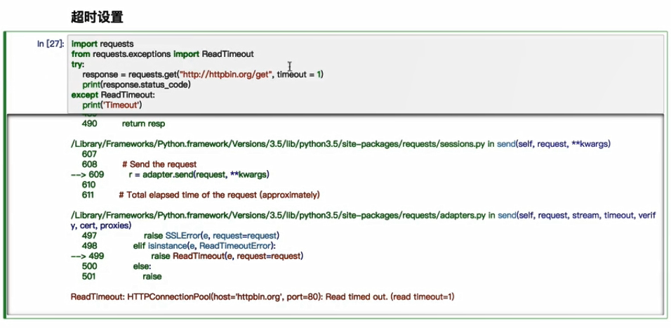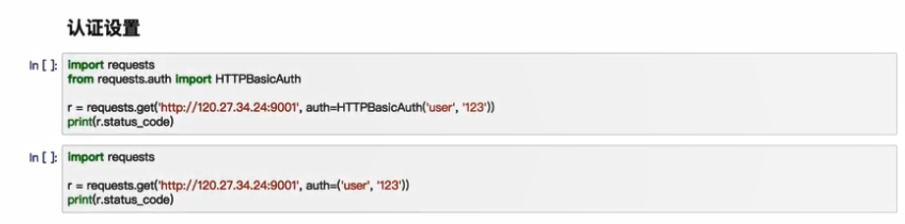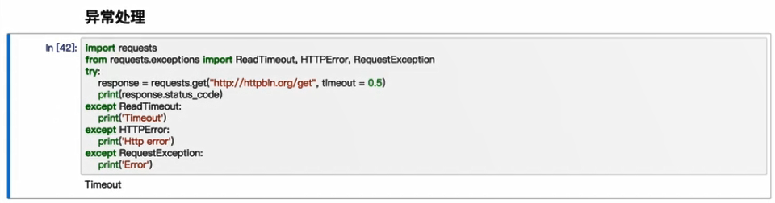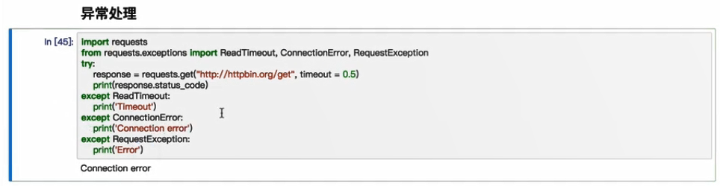

## 正则表达式

### 什么是正则表达式

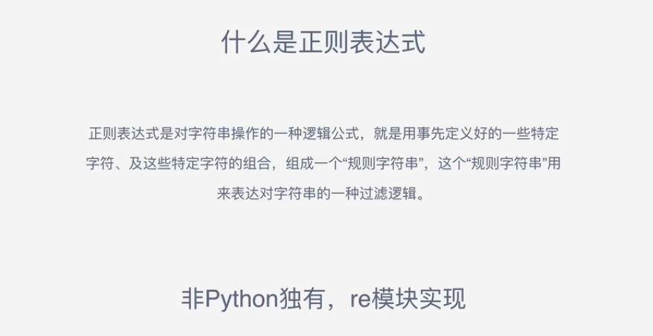

### 常见匹配模式

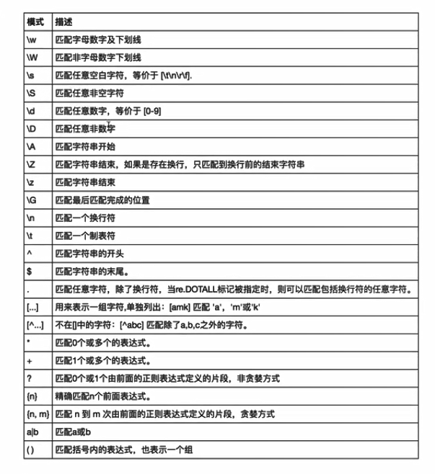

### 具体部分的用法

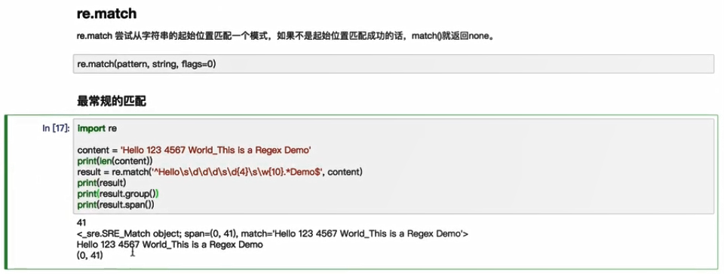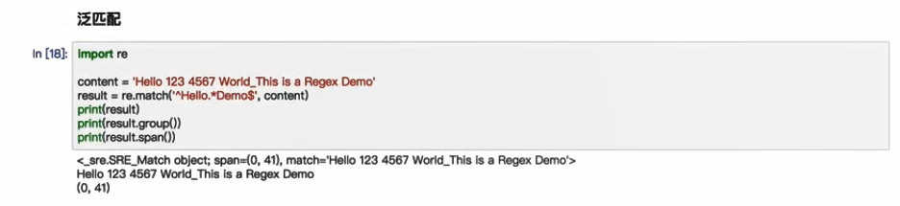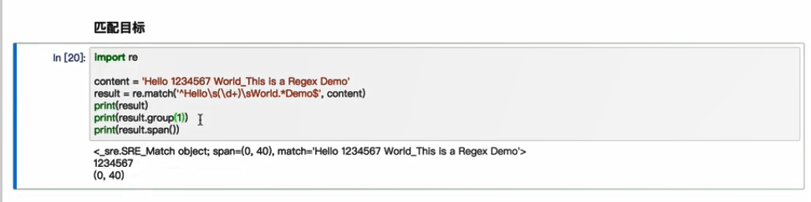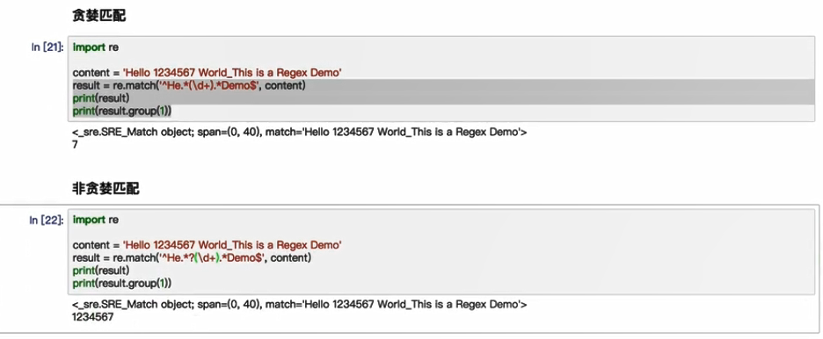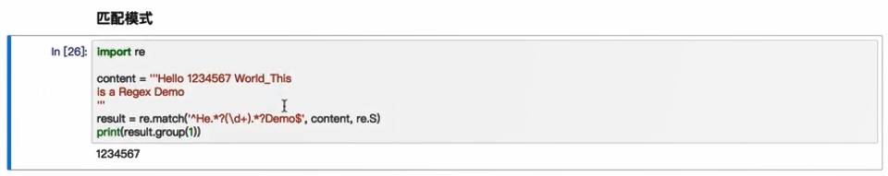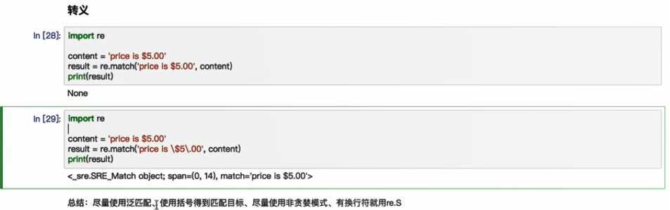

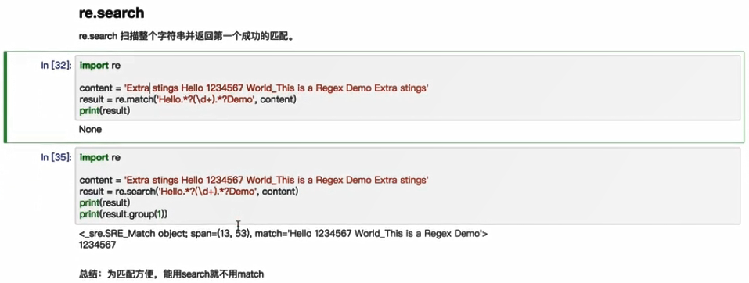

### 匹配练习

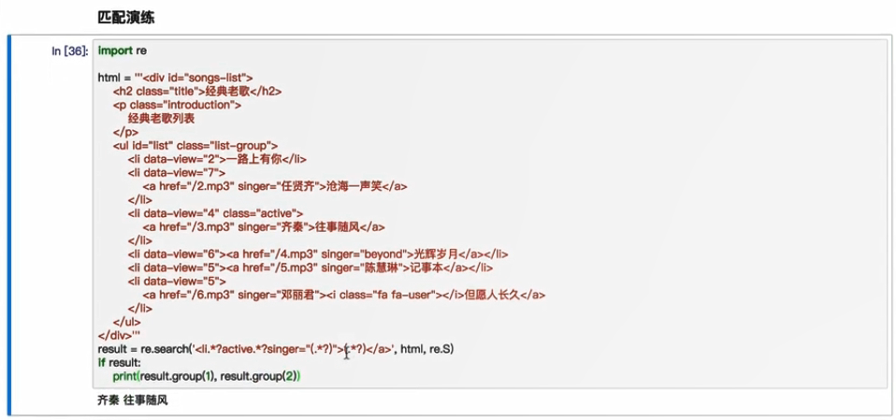

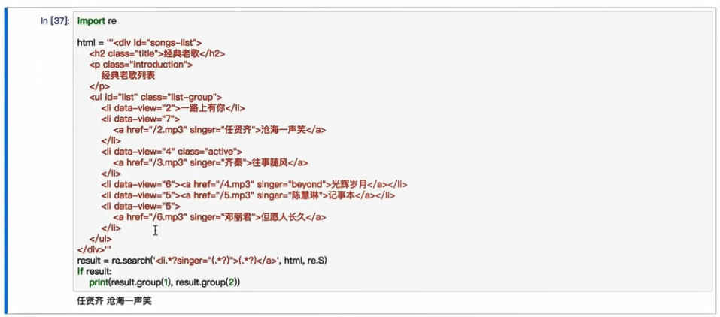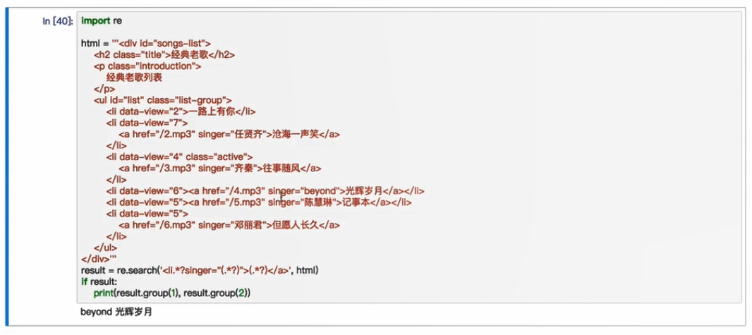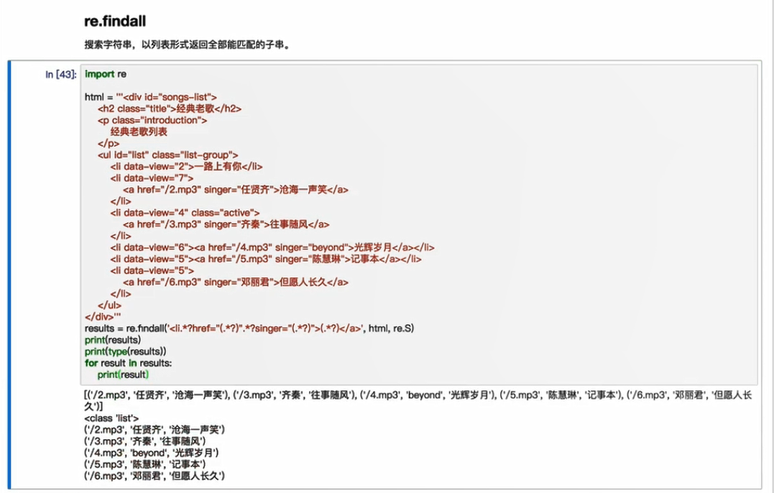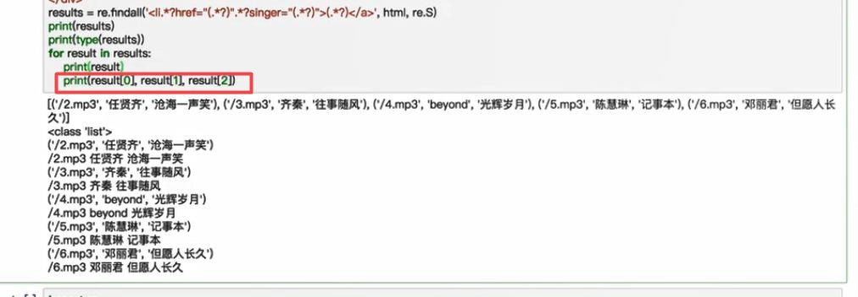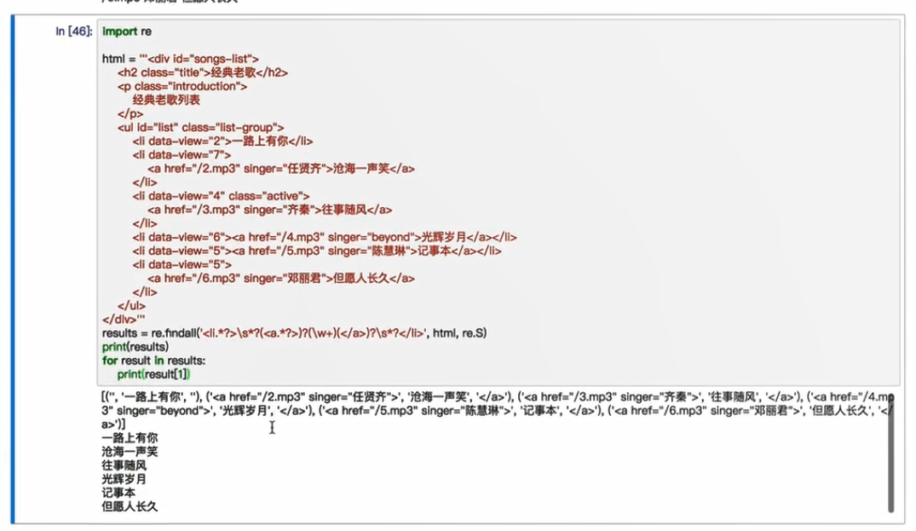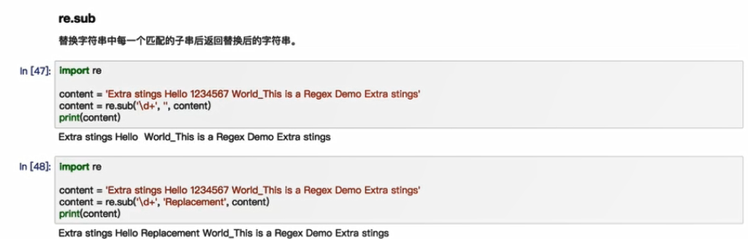

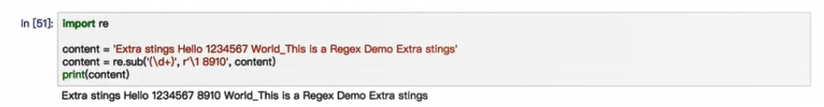

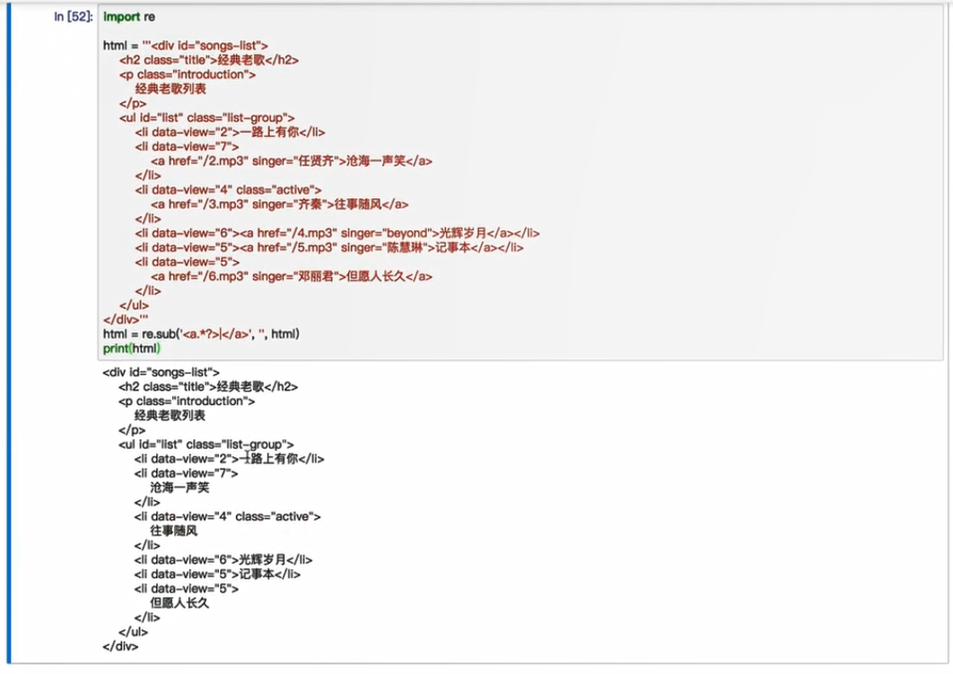

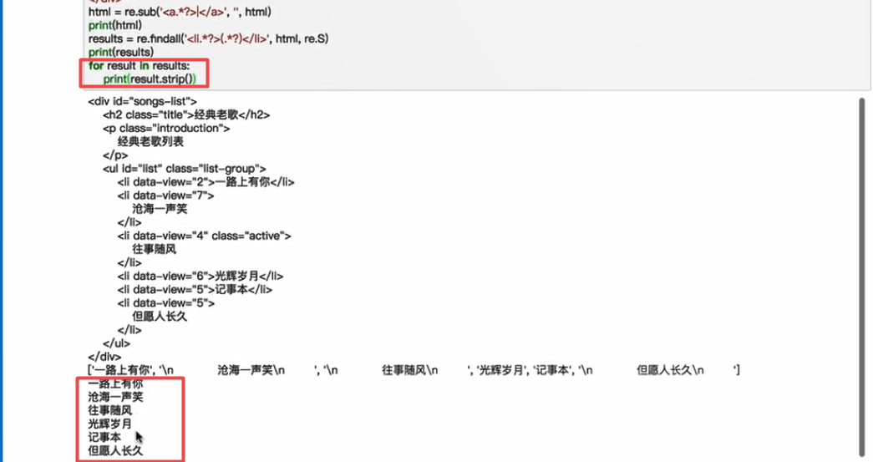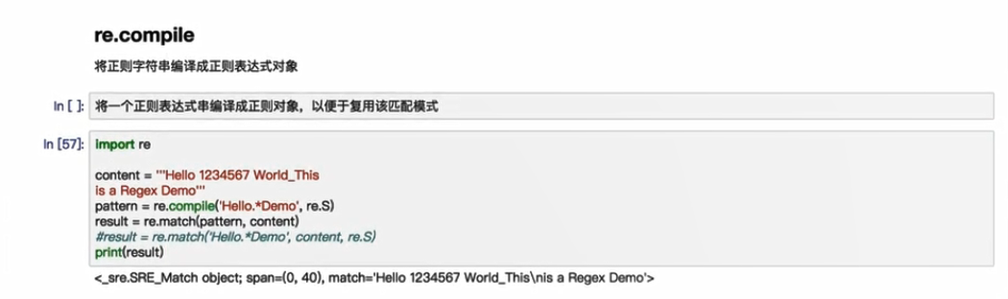

常用的方法为re.match,re.search,re.findall,re.sub,re.compile

#### 实战例子--豆瓣图书的获取

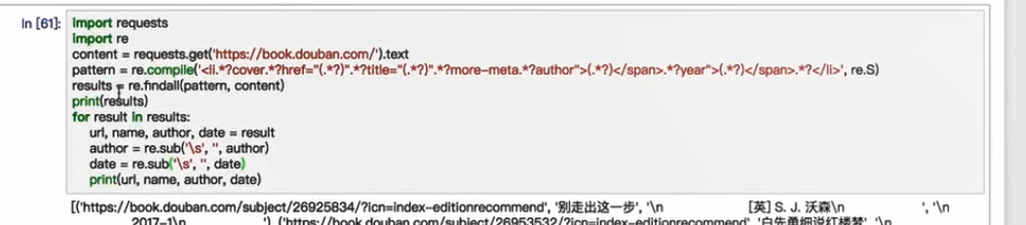

## BeautifulSoup

### 什么是BeautifulSoup



### 使用方法

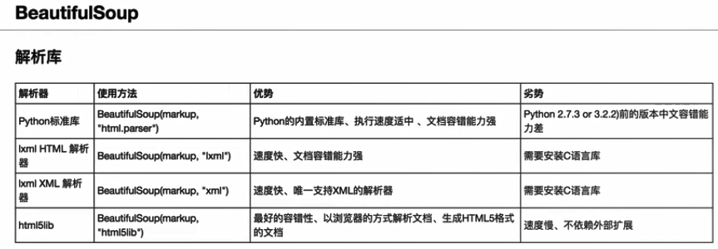

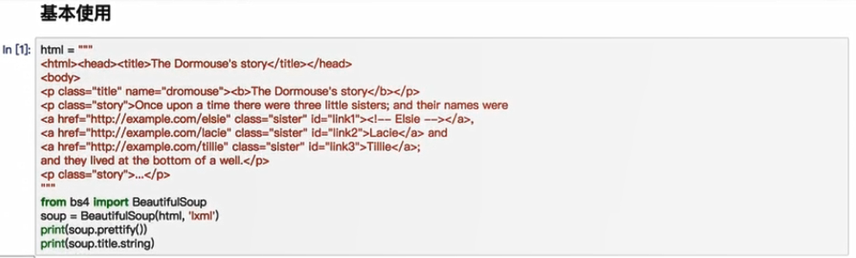

上面例子的soup.prettify()是让bs补全上面的标签,让标签闭合

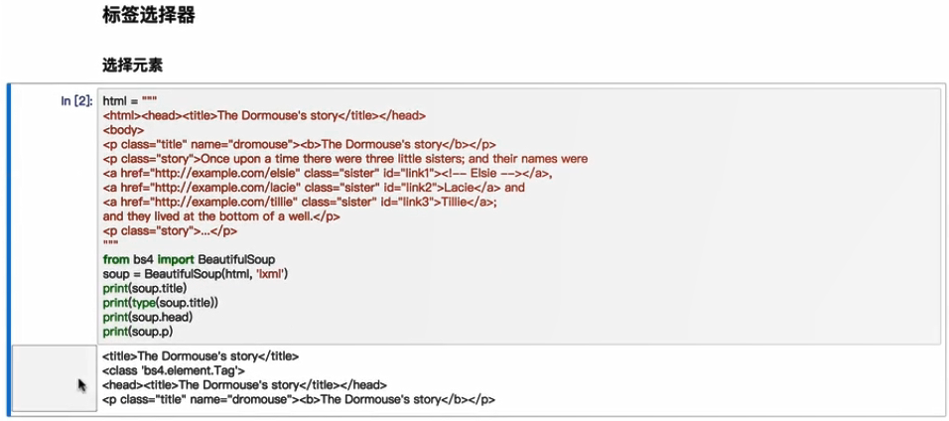

标签选择器的特性是，直选中并返回第一个标签的内容

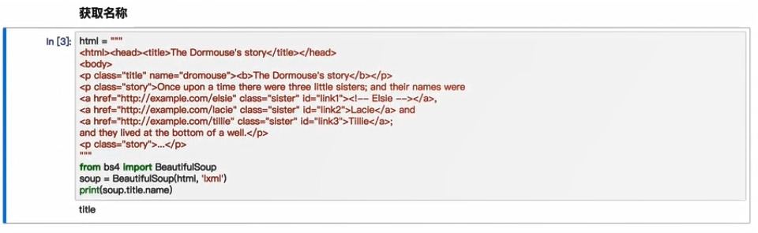

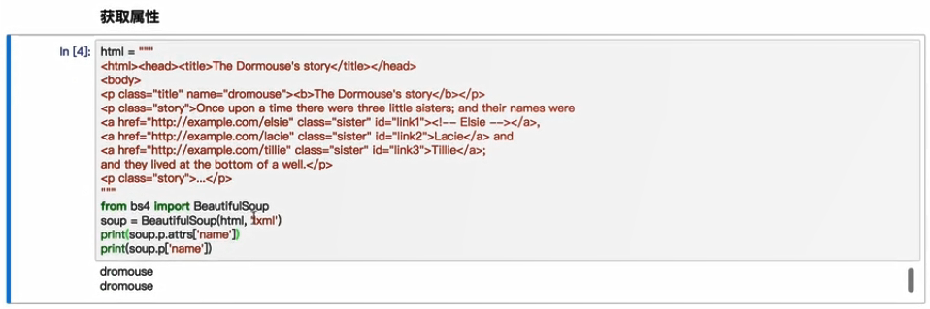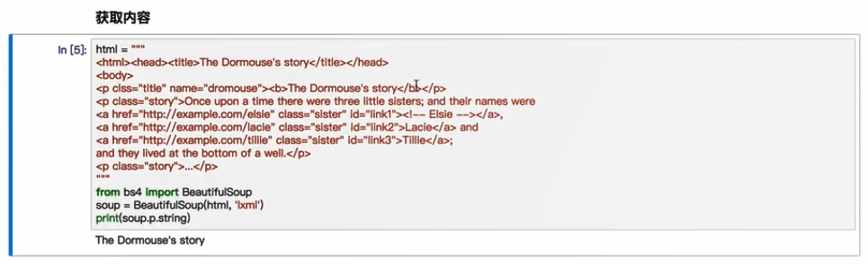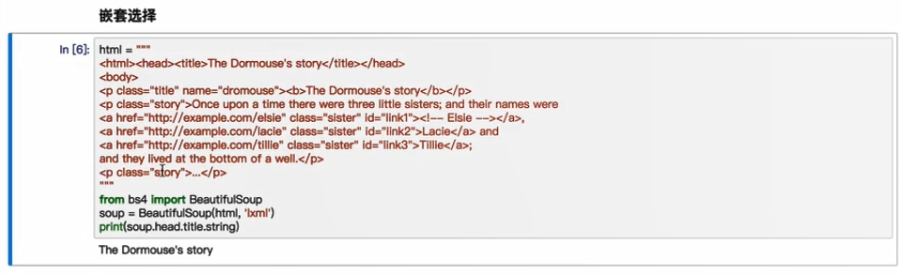

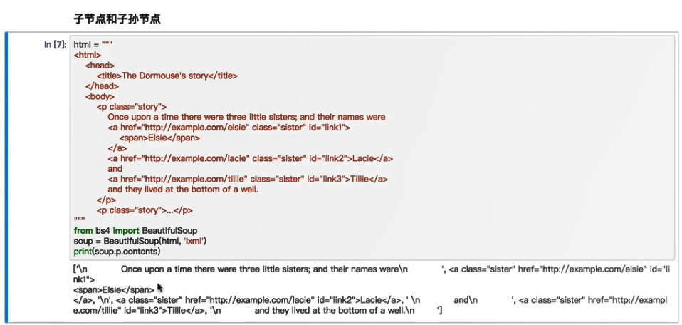

.contents返回的是一个列表

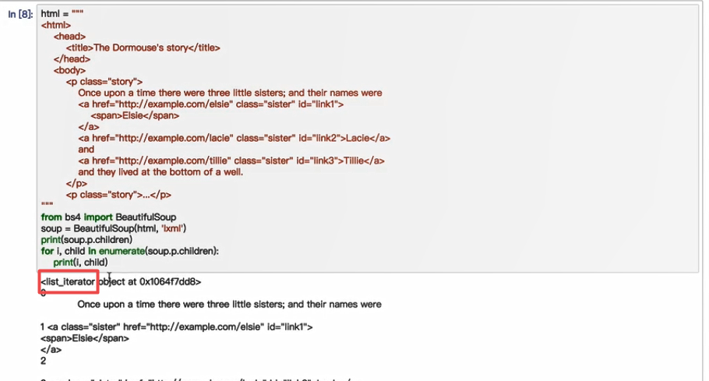

.children方法获取的是子节点，孙子节点是不管的

.children返回的是一个迭代器,需要使用enumerate()进行迭代

上面两个例子返回的结果是一致的

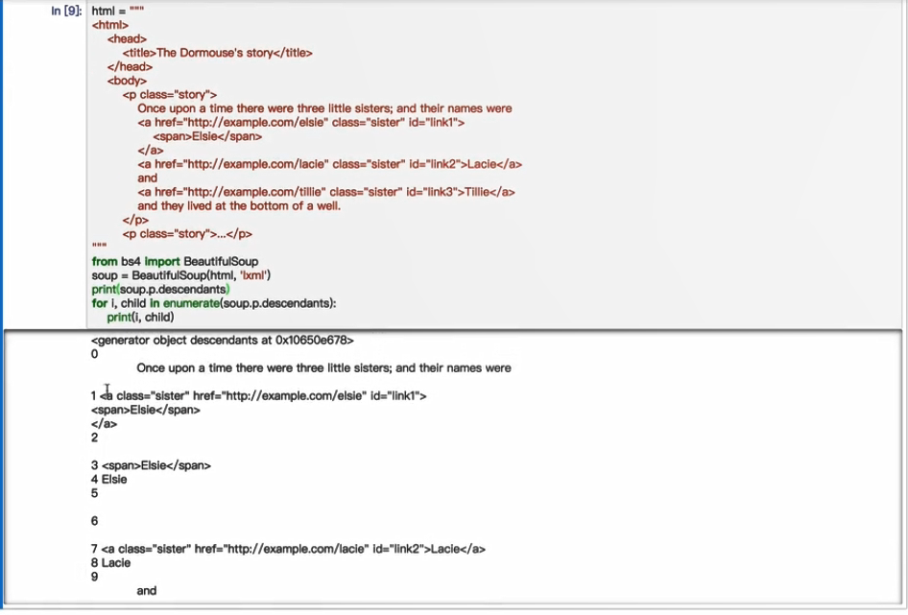

上例子获取子孙节点

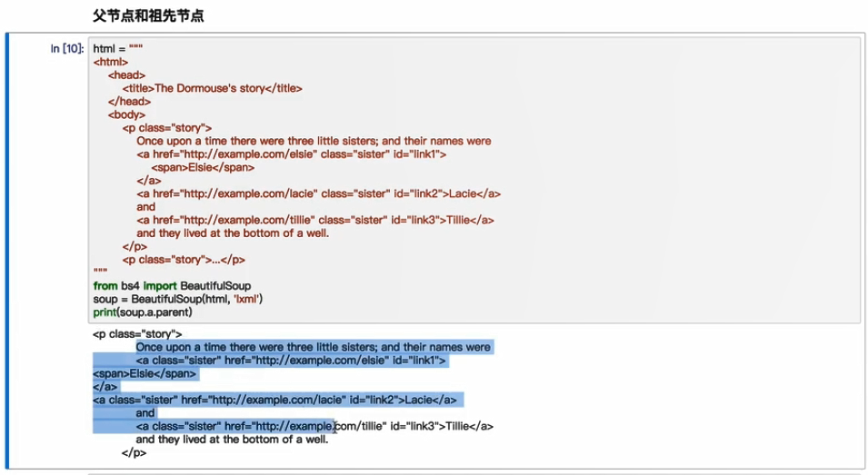

上例获取的是父节点

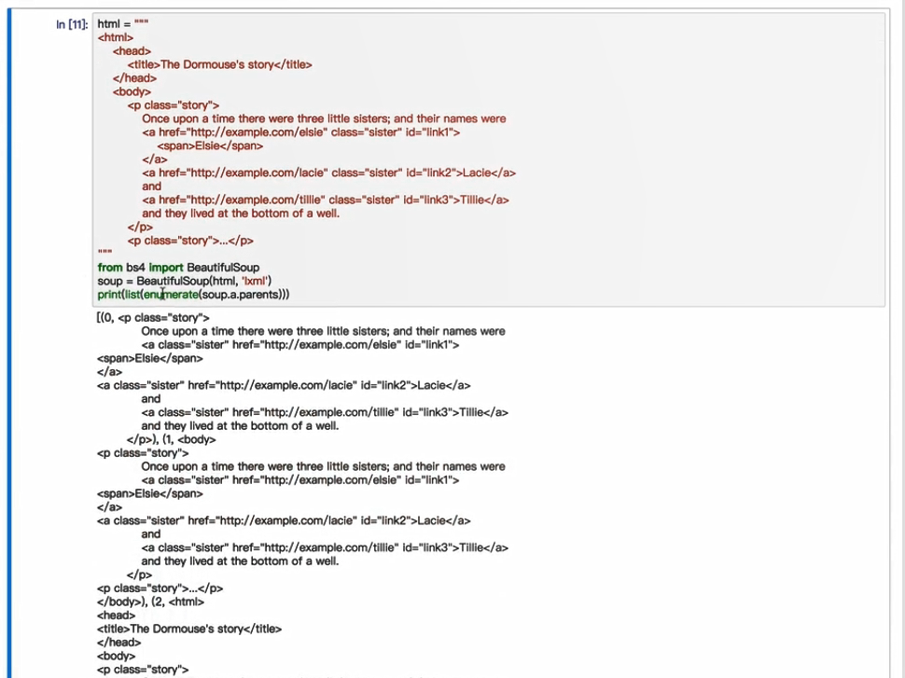

返回的是祖先节点，返回的内容就会有点多了

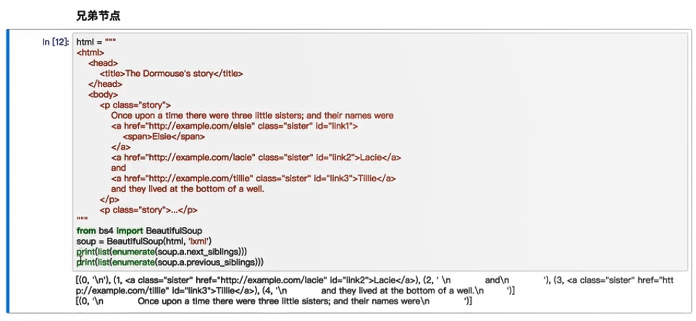

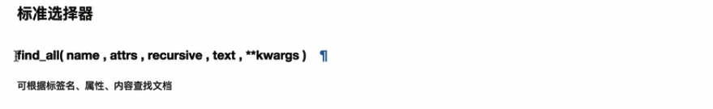

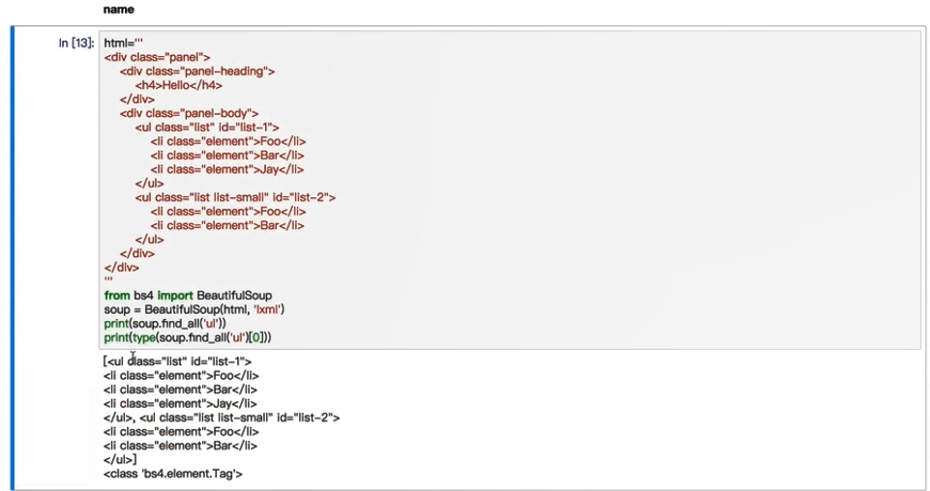

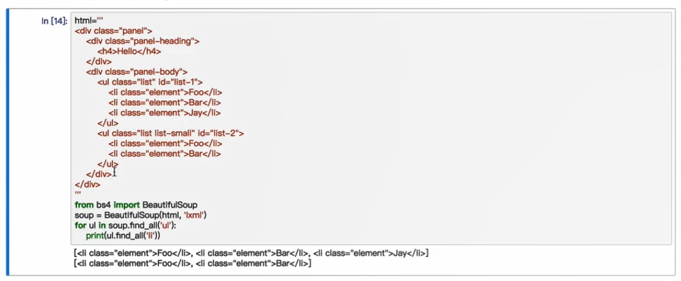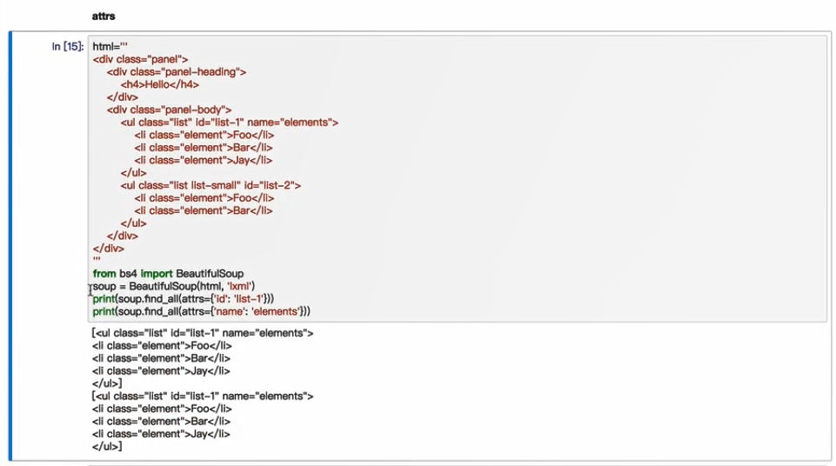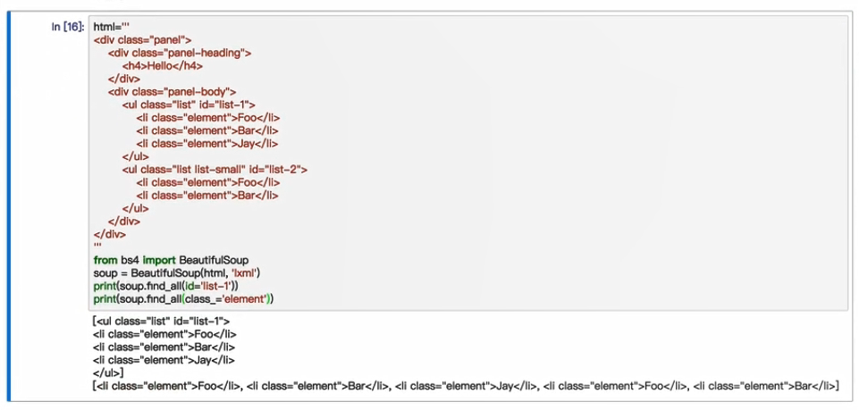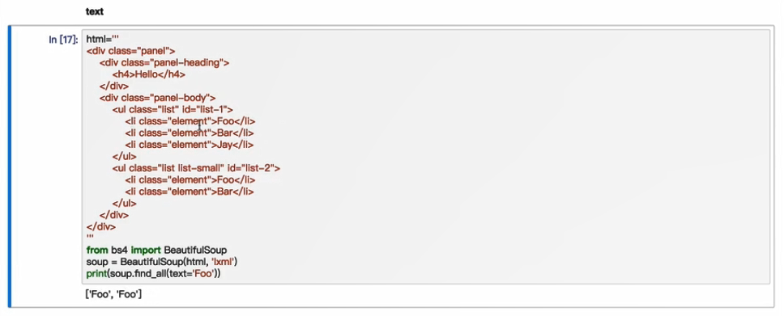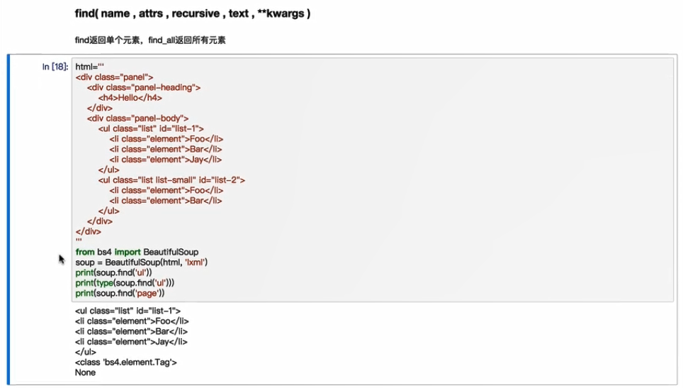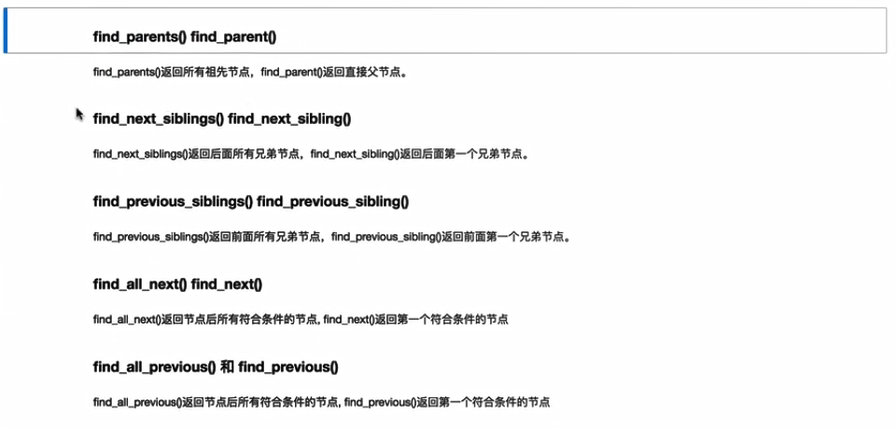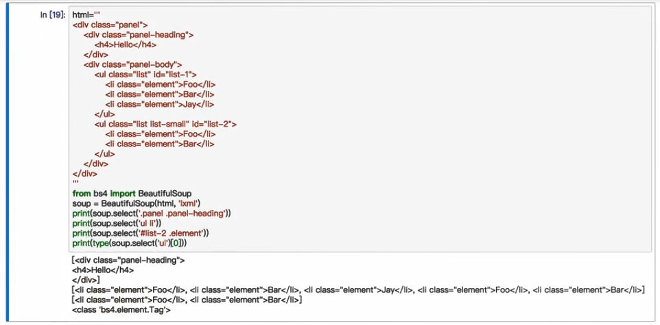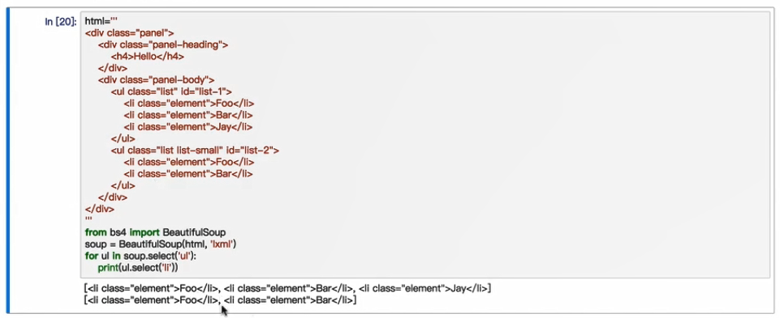

*# select 与 find_all作用相似，都出列表*

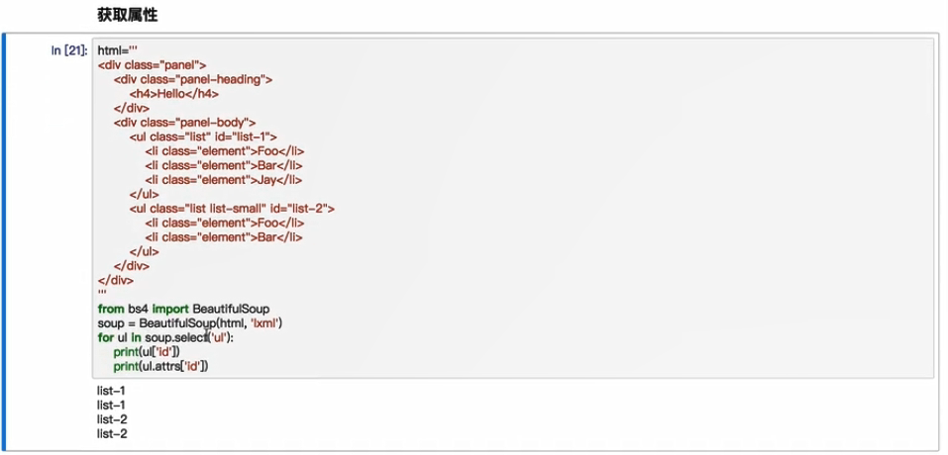

属性的获取两种方法，效果是一样的

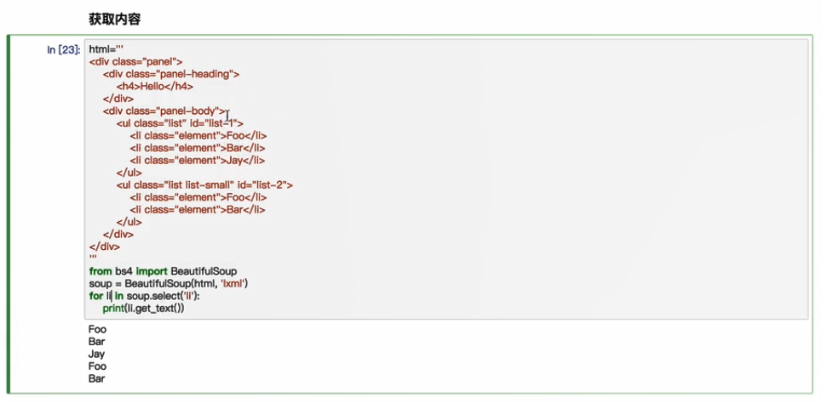

### Beautiful总结

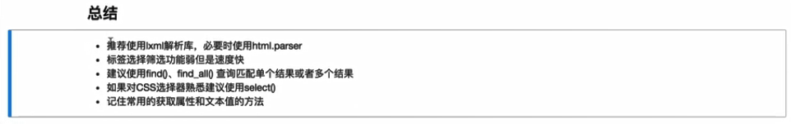

标签选择功能仅仅会找到第一个就不再寻找，所以功能较弱

## PyQuery

### 什么是PyQuery



### 用法讲解

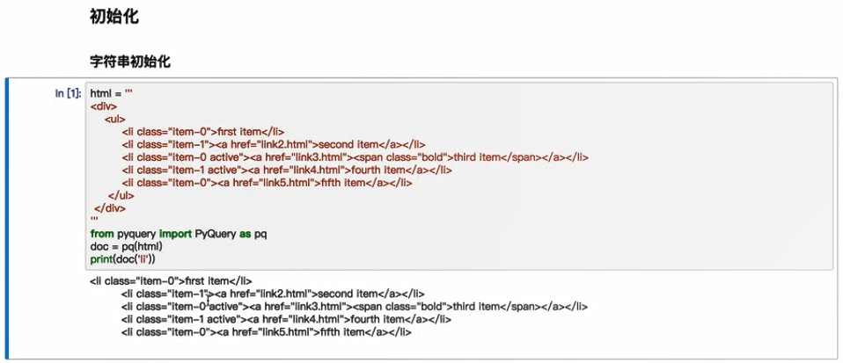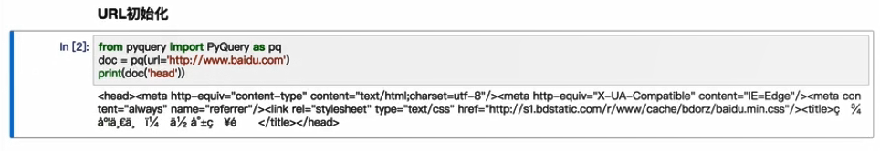

带了url参数会自动请求网络，当然功能就不可能有很多的了

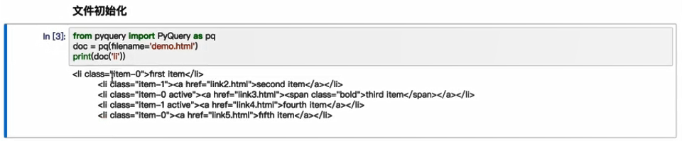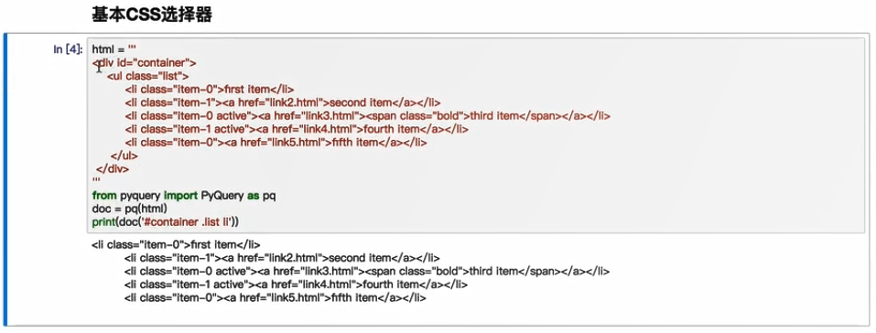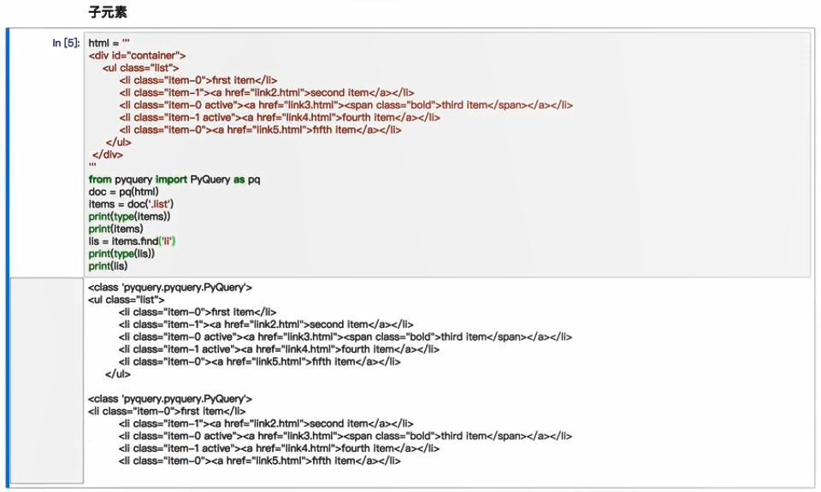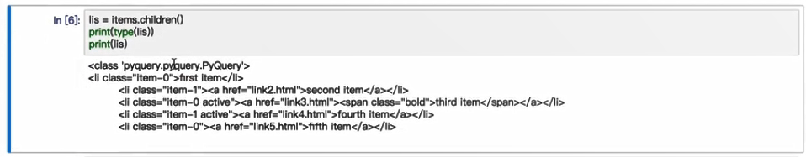

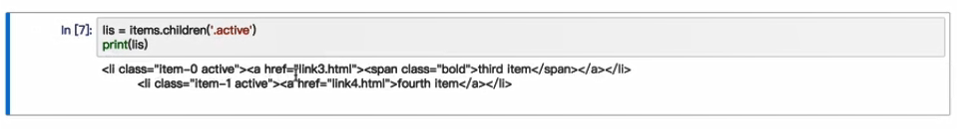

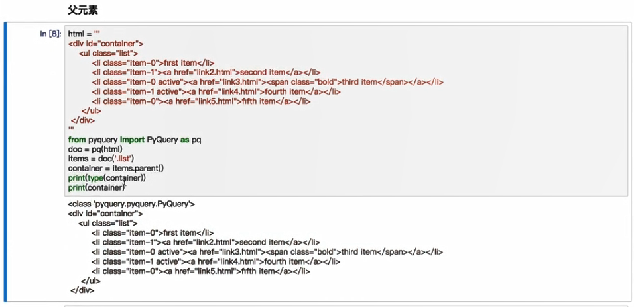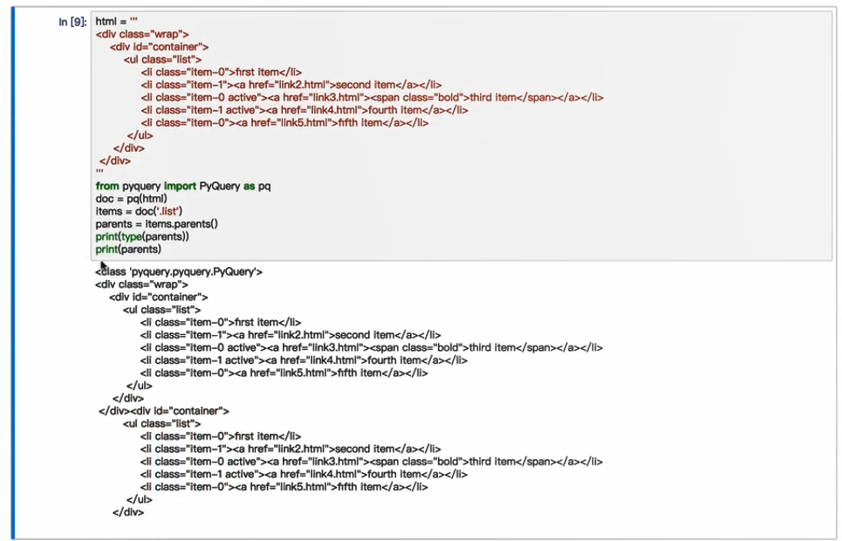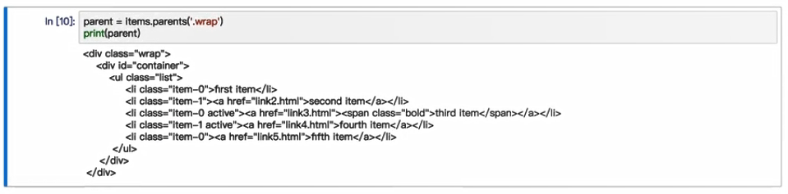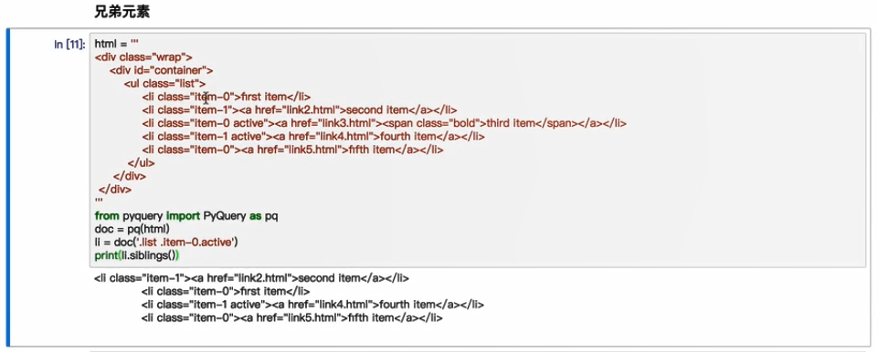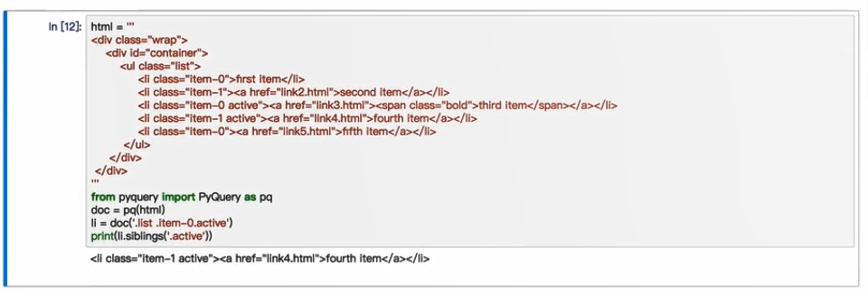

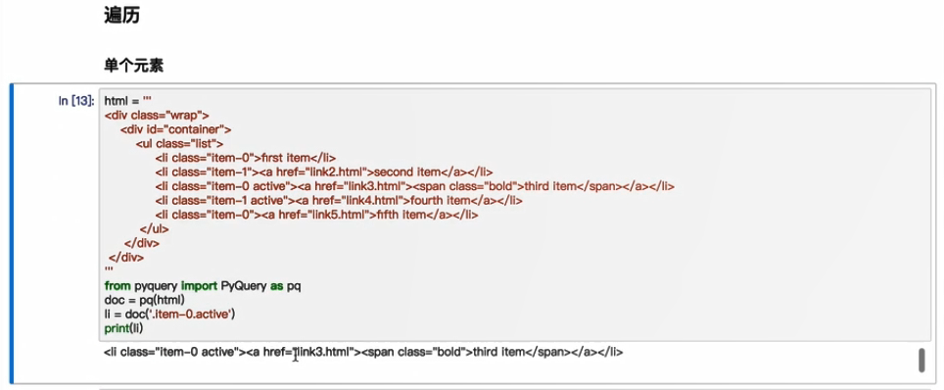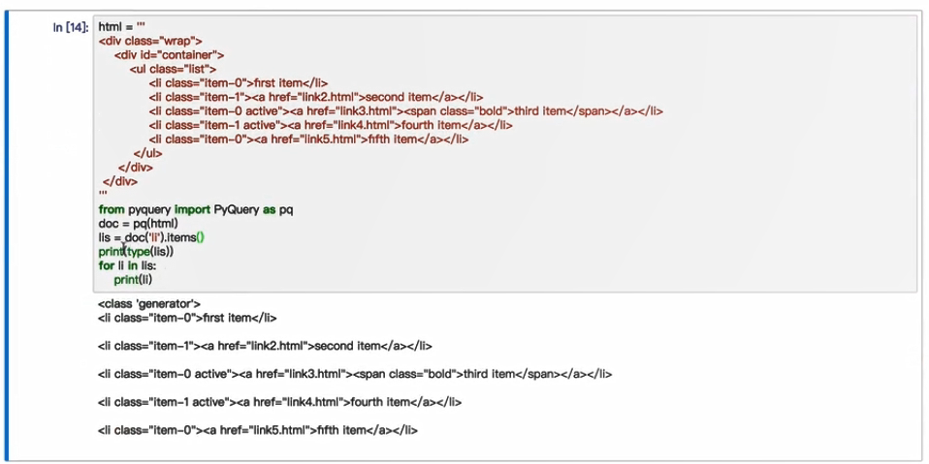

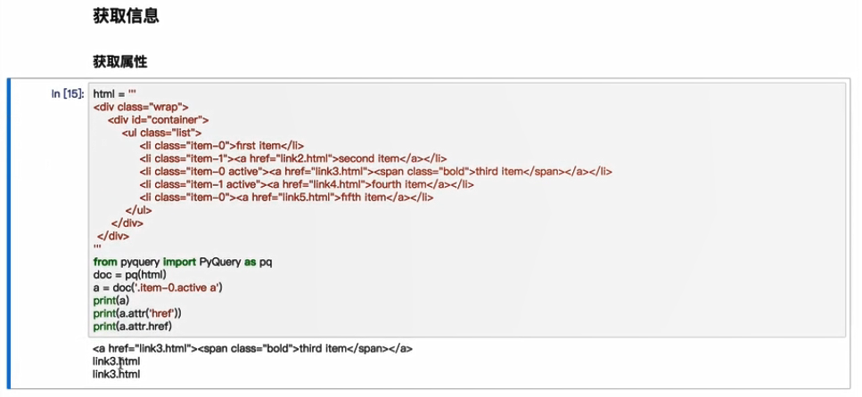

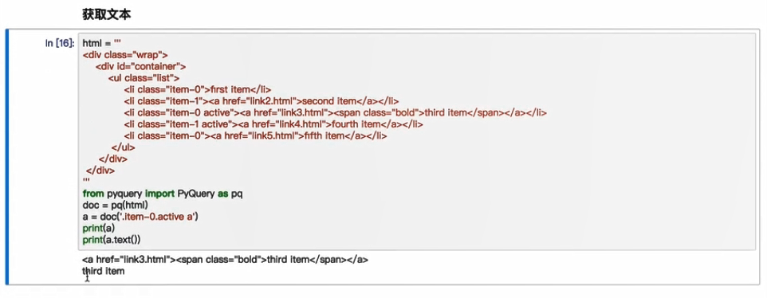

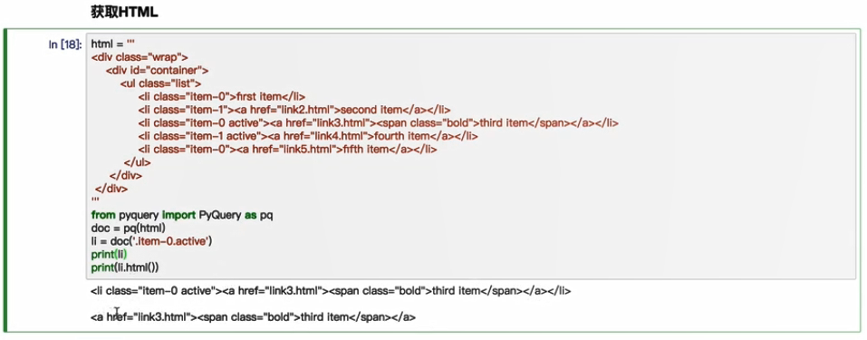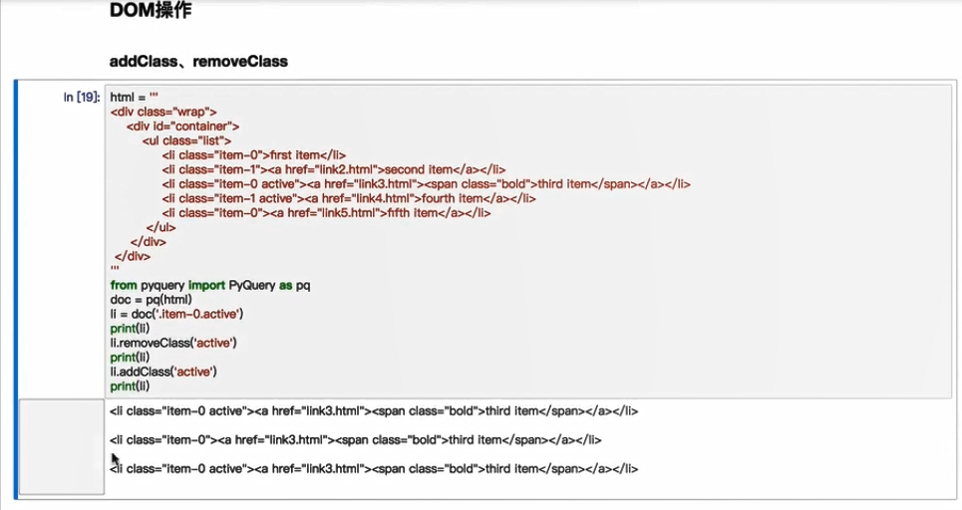

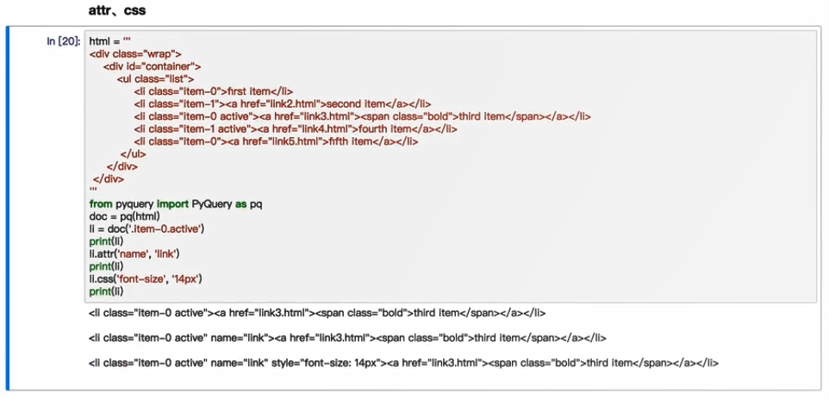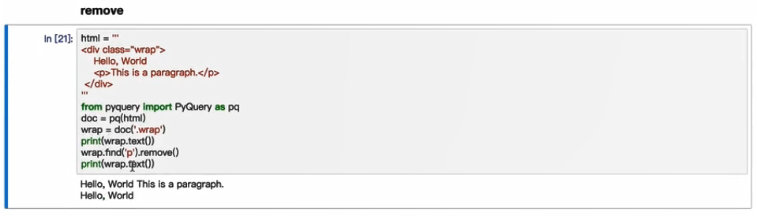

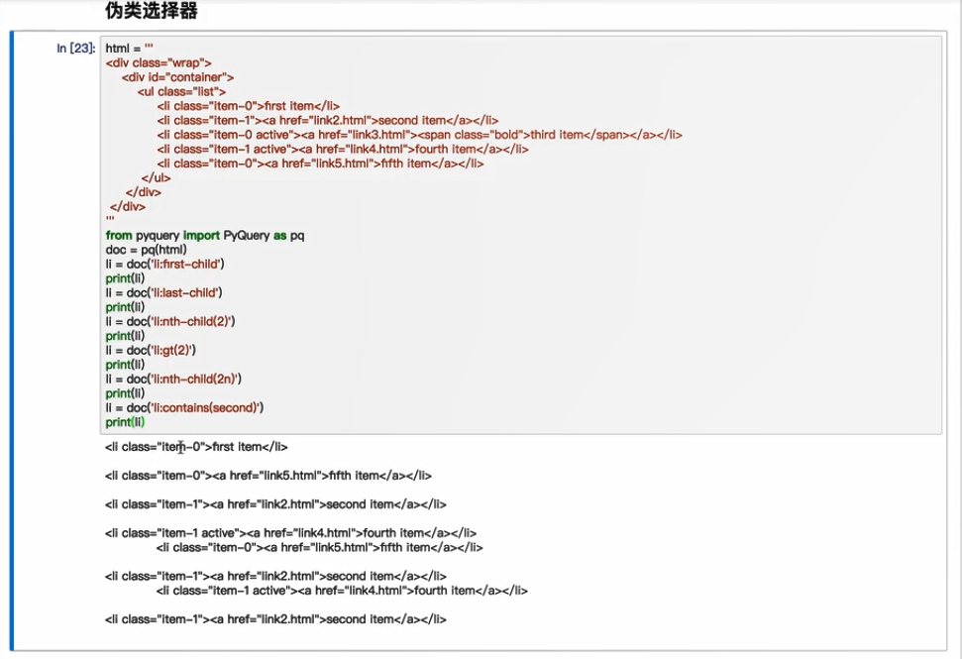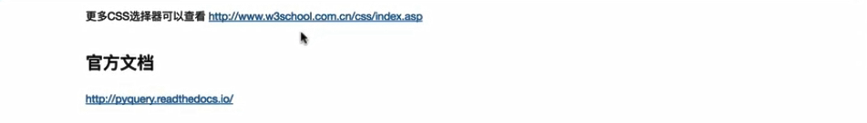

## Selenium

### 什么是selenium



### 用法讲解

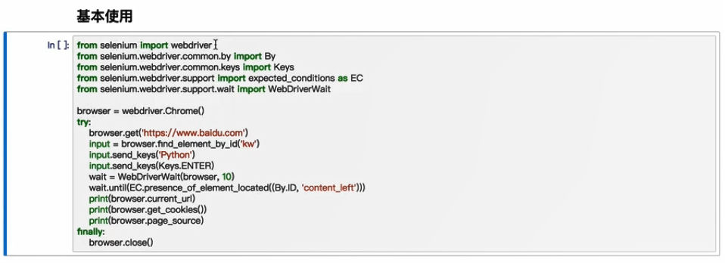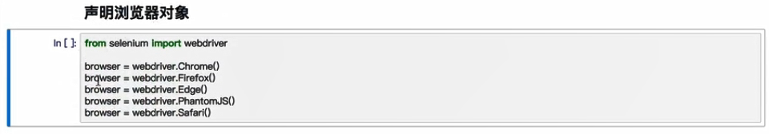

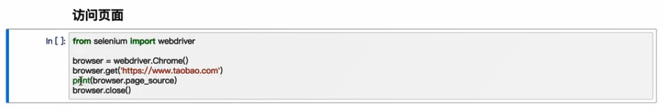

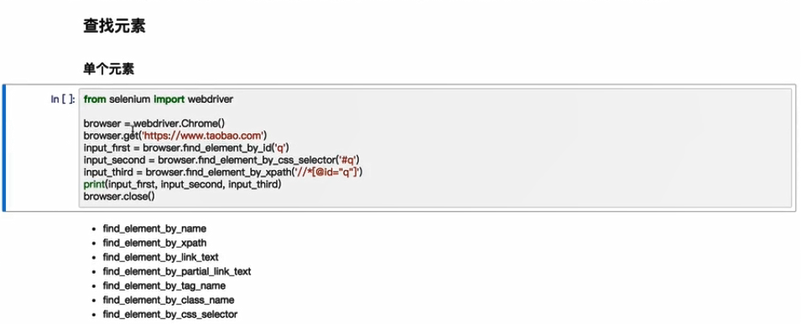

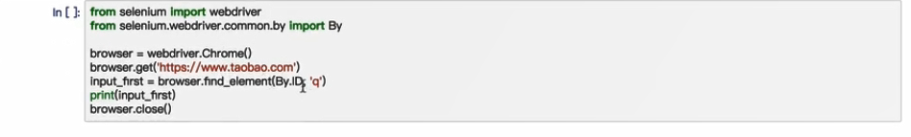

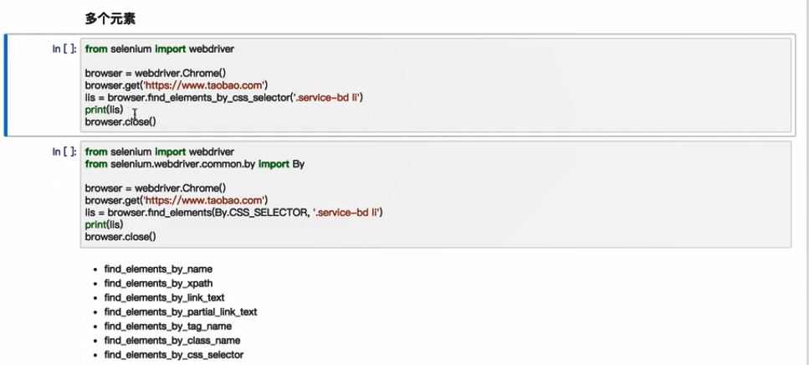

上面的两种写法是一样的

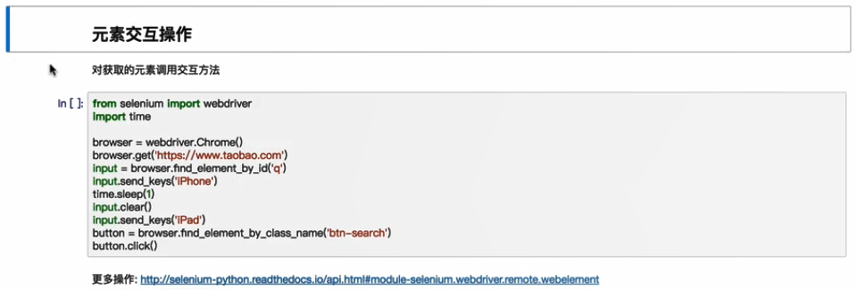

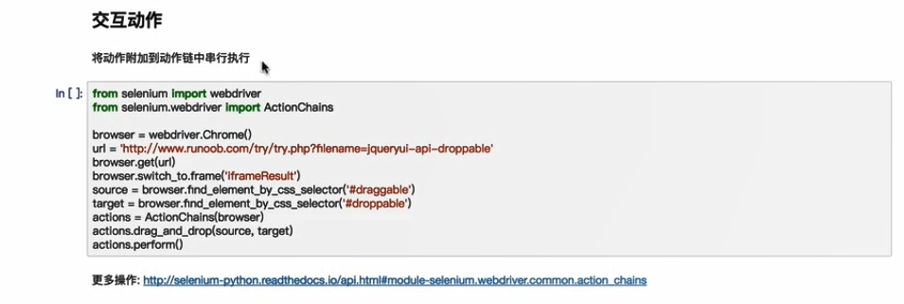

交互动作与元素交互操作不是一个概念，动作链更加灵活

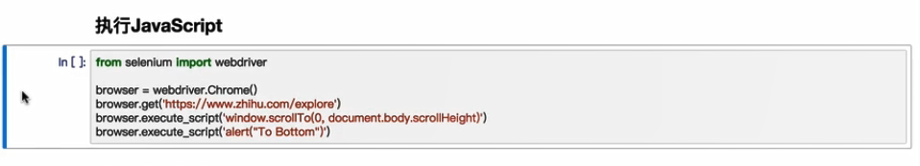

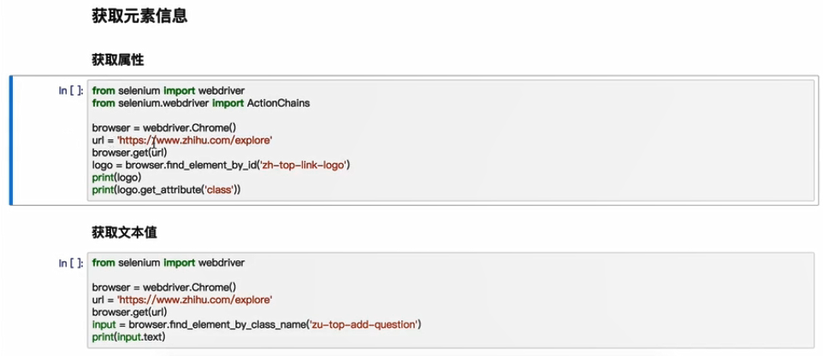

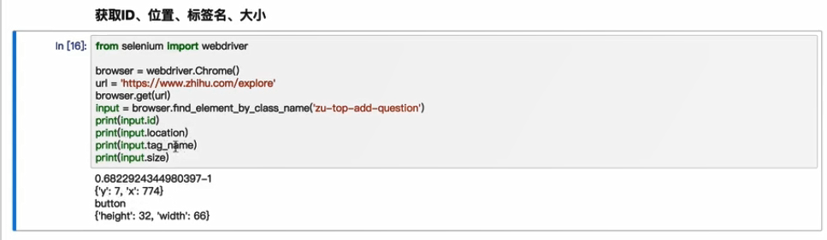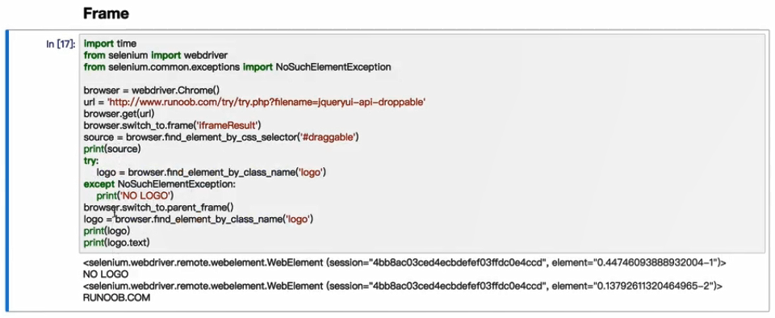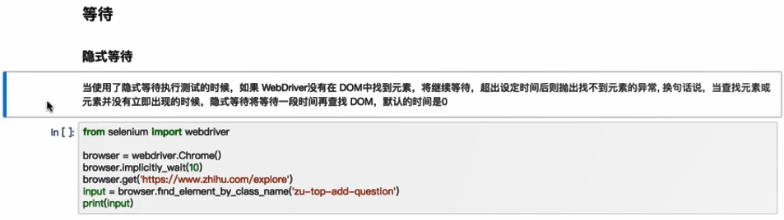

网络太慢的话，可以加一个等待

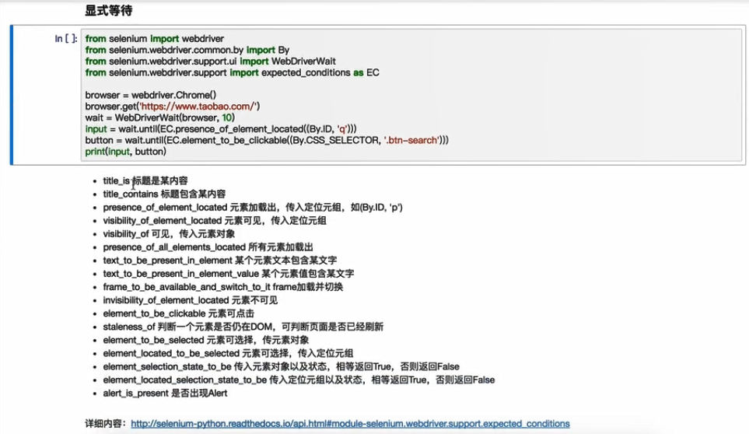

显示等待，可以一直等，保证后面的内容在前面正常的情况下才去运行

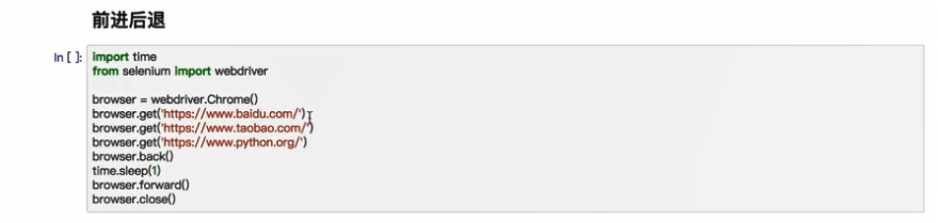

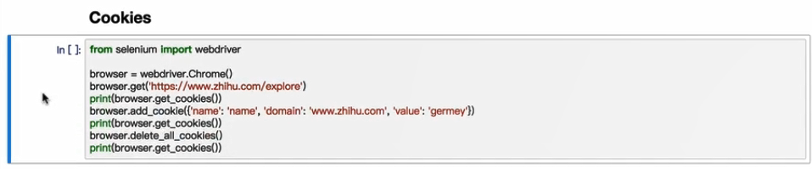

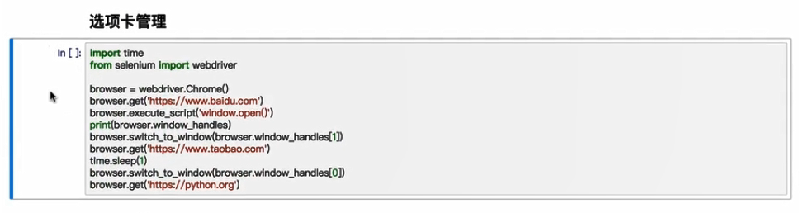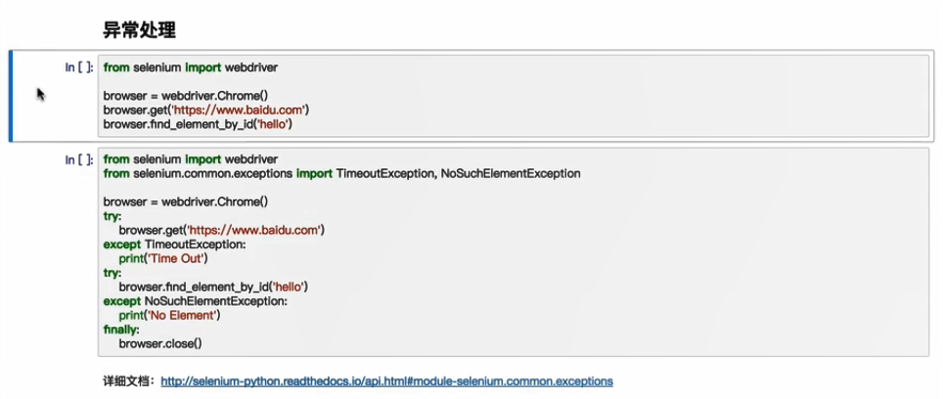

## Requests+正则表达式爬取猫眼电影Top100

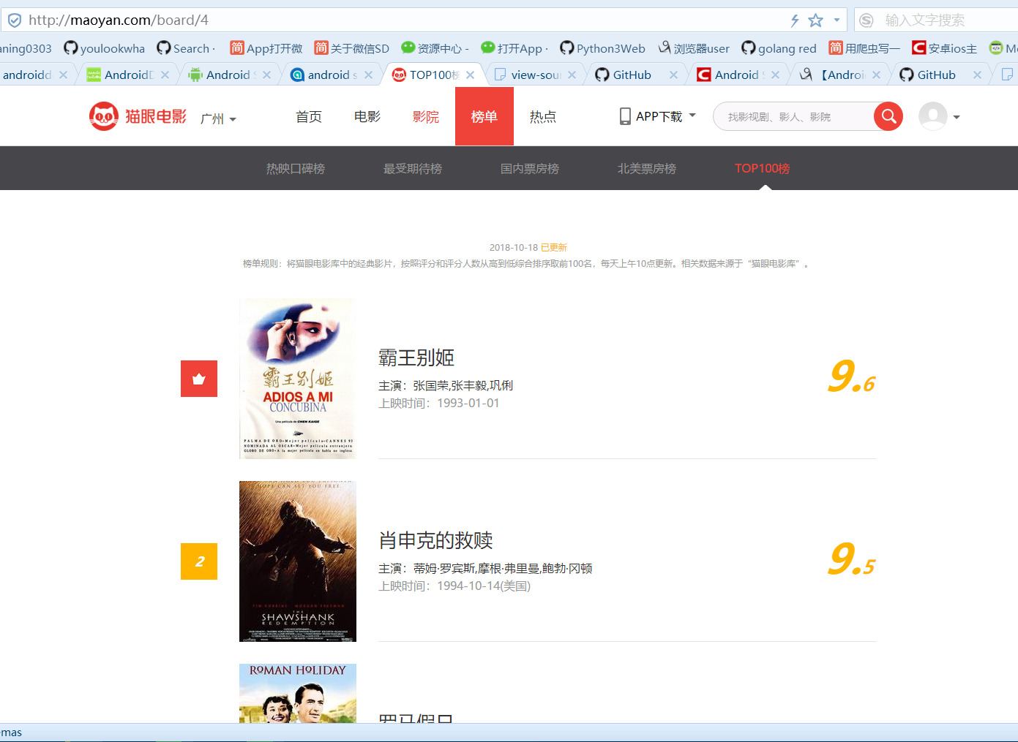

### 流程框架

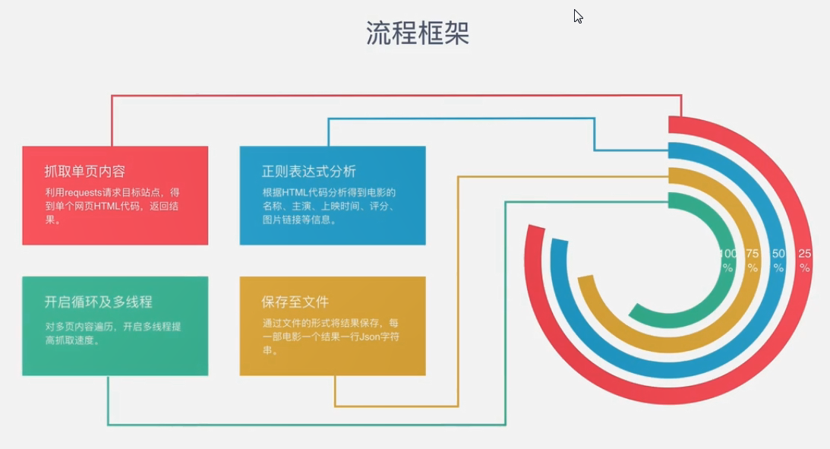

### 详细步骤

#### 获取单页的内容

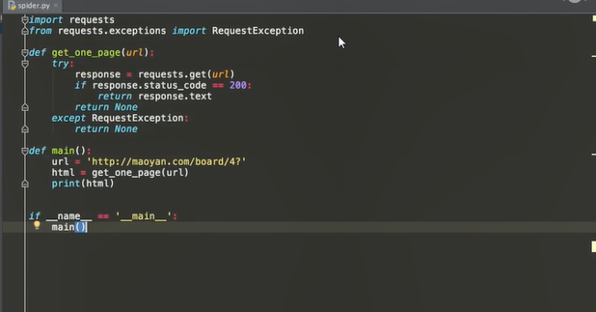

#### 根据正则分析内容

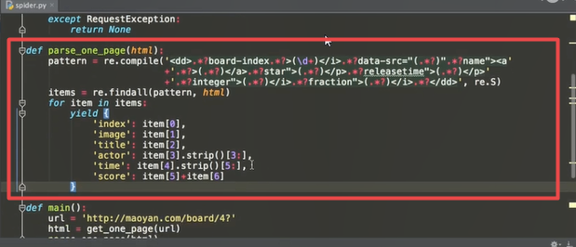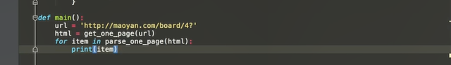

#### 写入文件

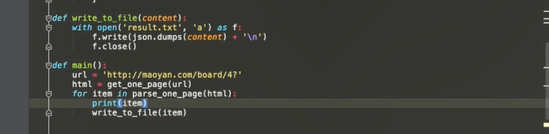

出现字符的显示问题

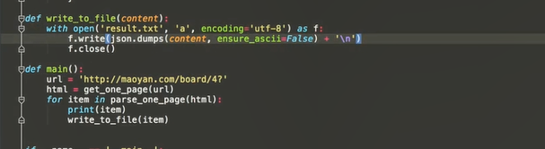

#### 构造多页请求

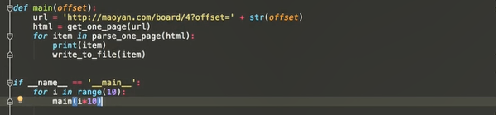

#### 秒抓(即多进程爬取)

使用多进程能明显提高效率

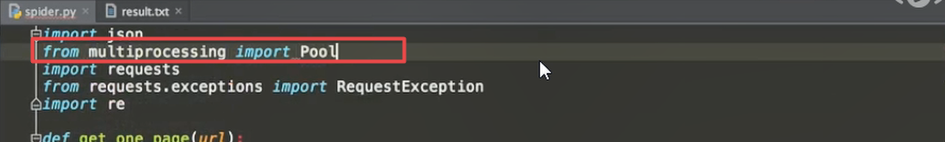

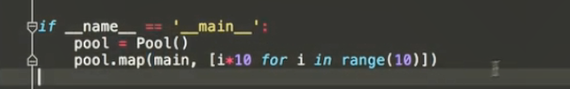

## 分析AJax来抓取今日头条街拍美图

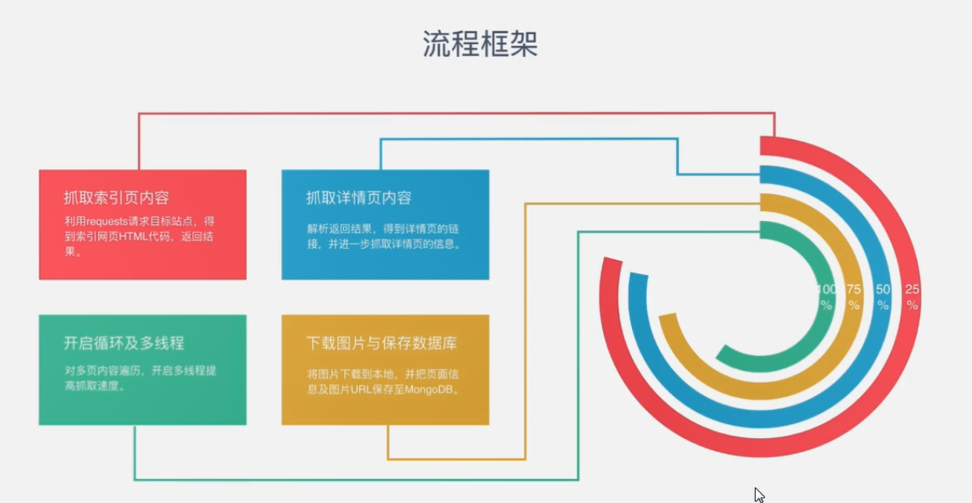

### 具体步骤

#### 获取索引

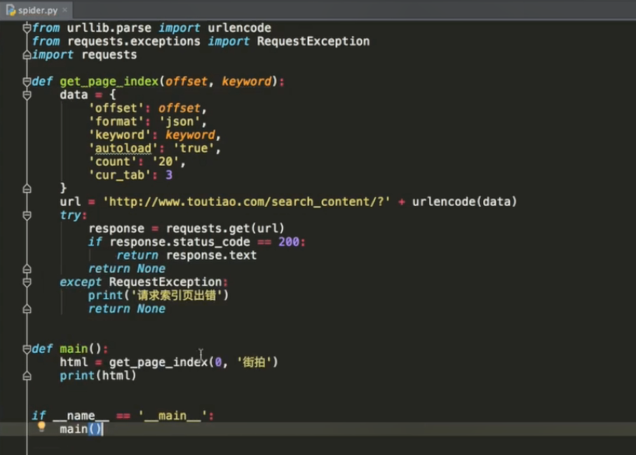

#### 获取索引中的文件每一个图片集合访问网址

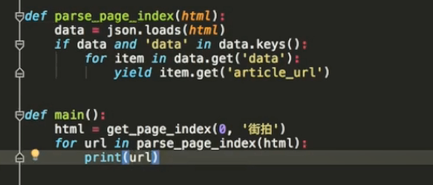

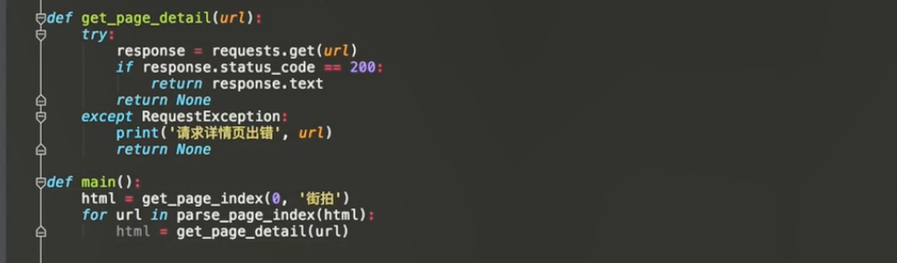

#### 解析图片集合的内容

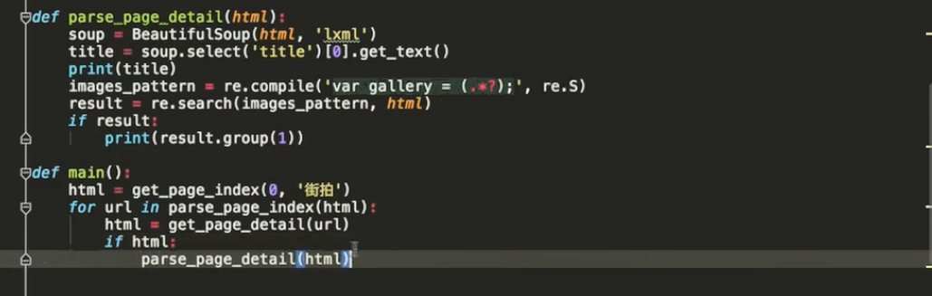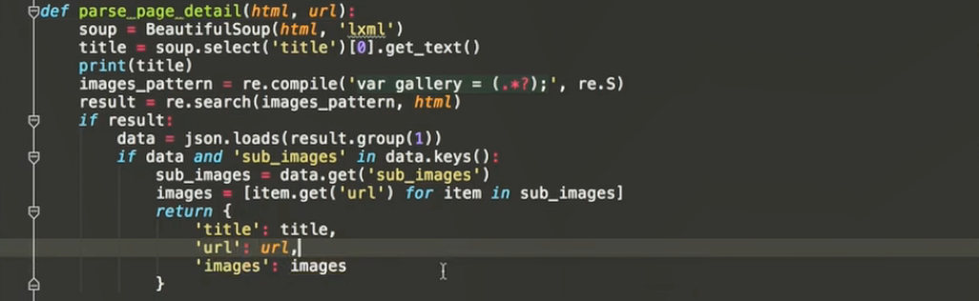

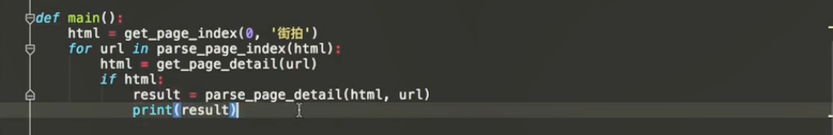

### 保存数据到mongodb

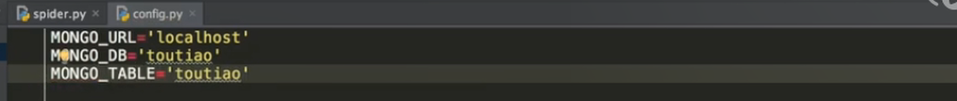

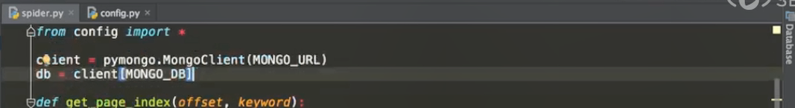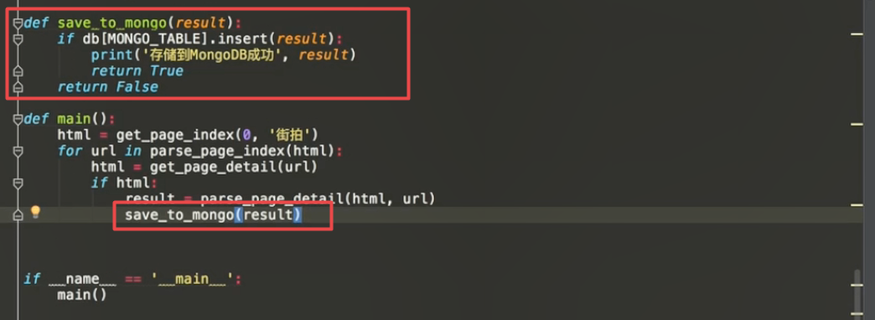

#### 图片下载下来

 防止重复文件名

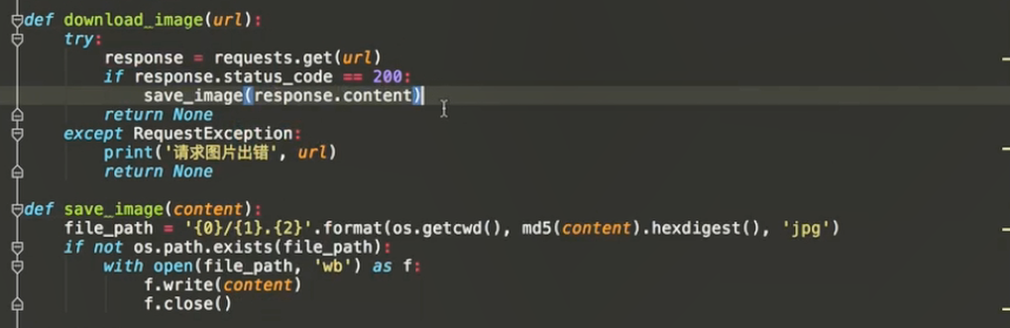

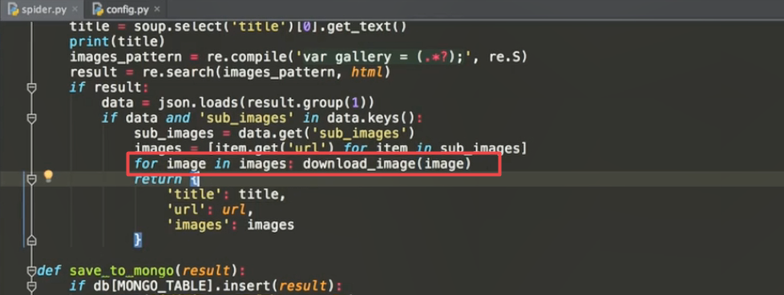

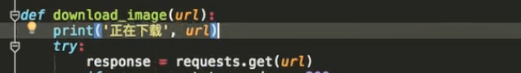

#### 循环多页遍历访问

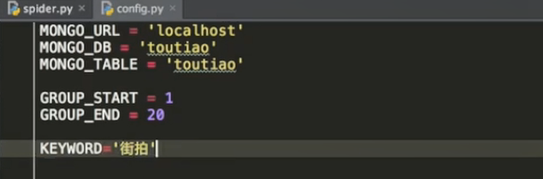



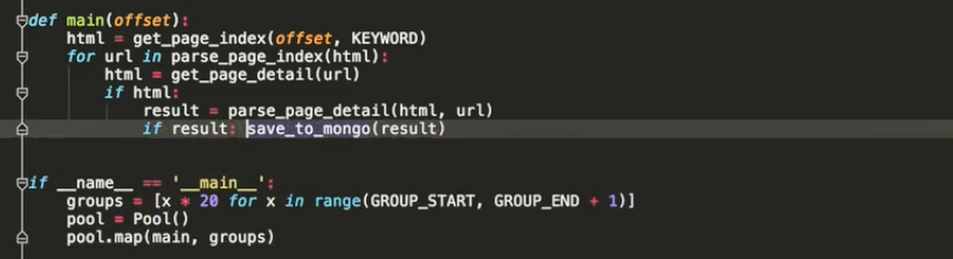

多进程执行会出现下面的警告



这是由于mongo在多进程程序仅仅开了一个client，所以使用发生冲突，所以每一个子进程都需要开一条client，避免冲突

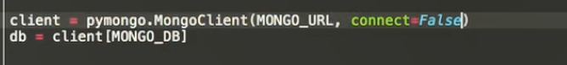

Json解析是，如果不是json字符串也是需要处理的



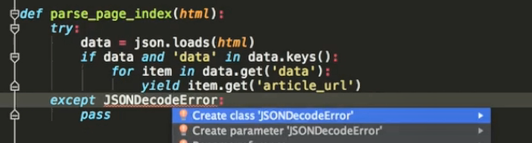

## Selenium+Chrome/PhantomJS爬取淘宝美食

### 流程框架

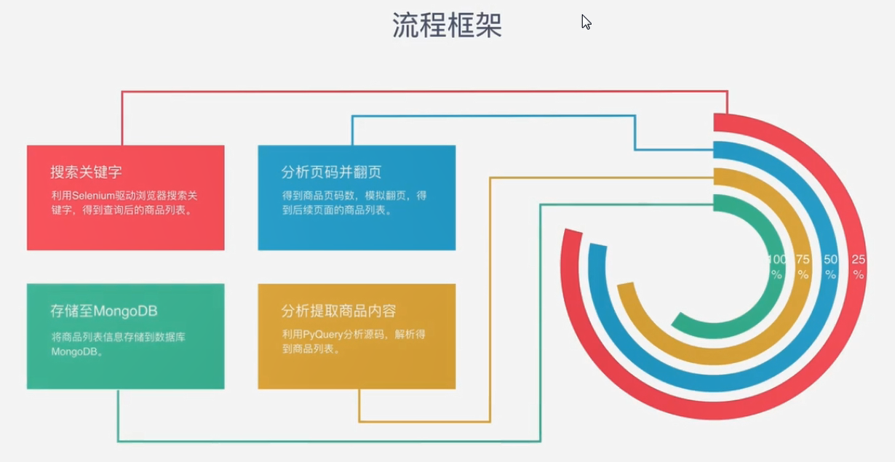

### 详细步骤

整个流程就是搜索与翻页，分析，记录

#### 加载网站，输入search关键词和点击操作

搜索元素的时候，如果使用的css selector，那么我们可以使用chrome的审查元素

同时，右键copy selector即可获取内容

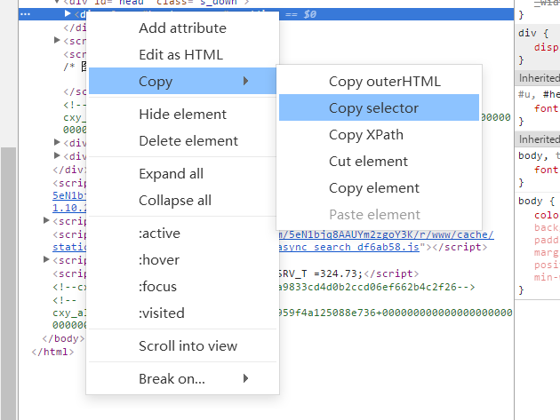

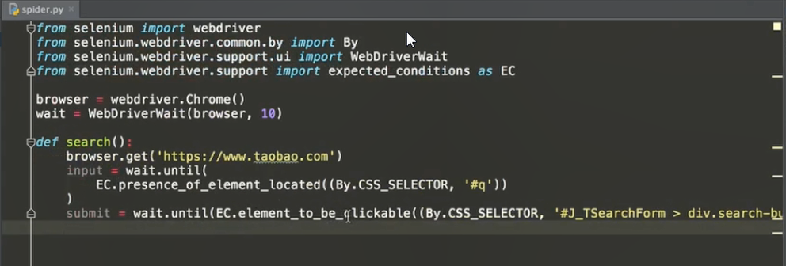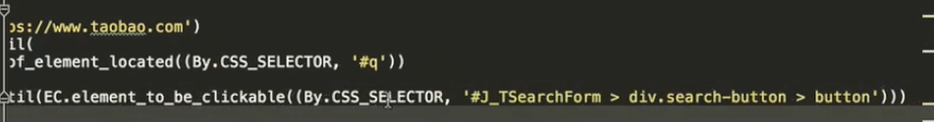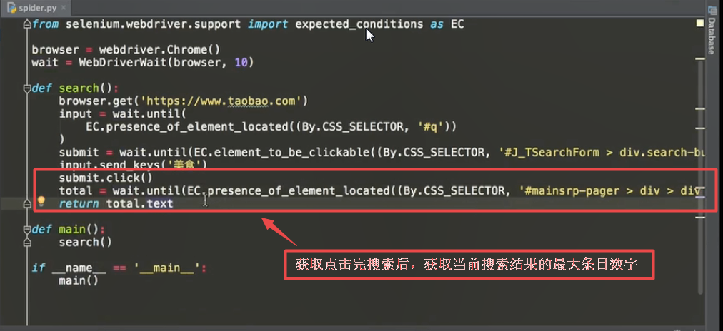

由于wait时间容易出现超时的错误，所以需要捕获并处理

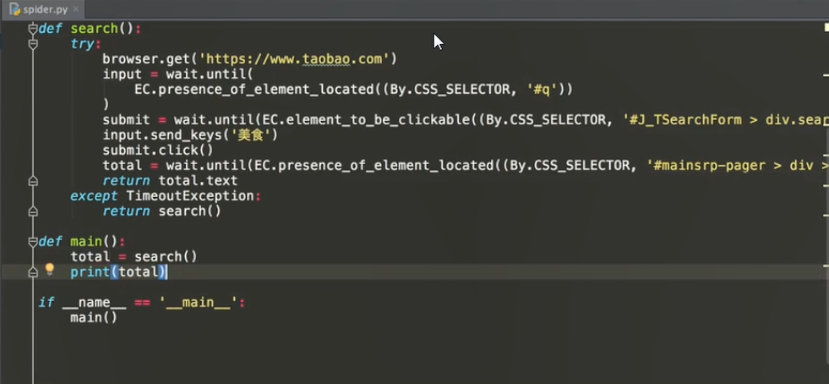

获取下一页内容

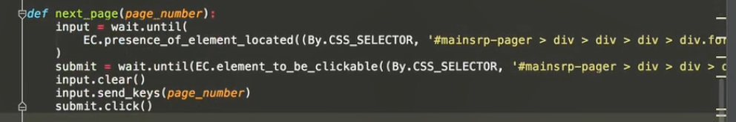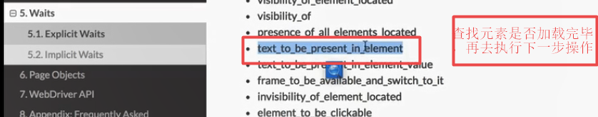

以页数是否高亮作为是否加载完成当前页的标识

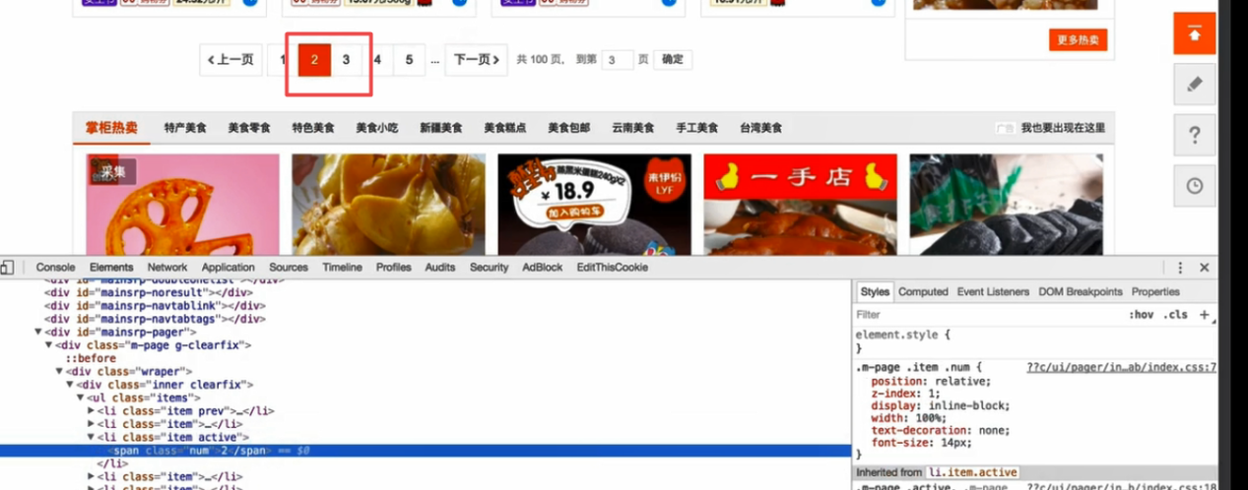

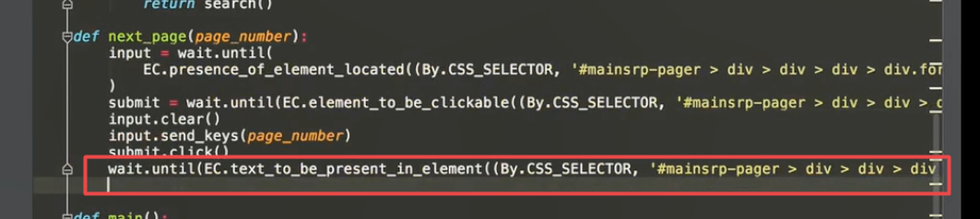

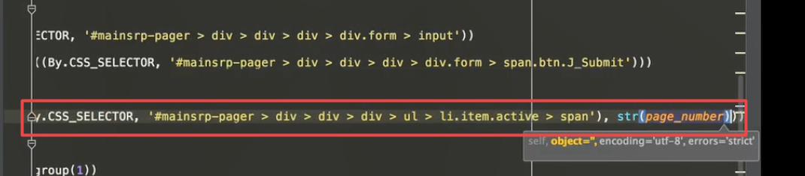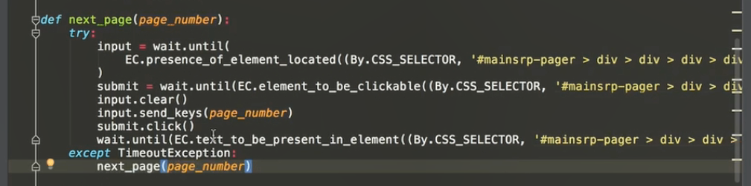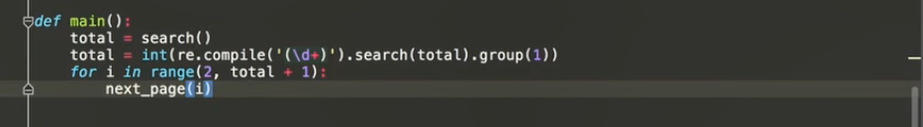

#### 解析有用的商品信息

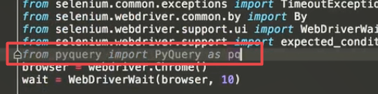

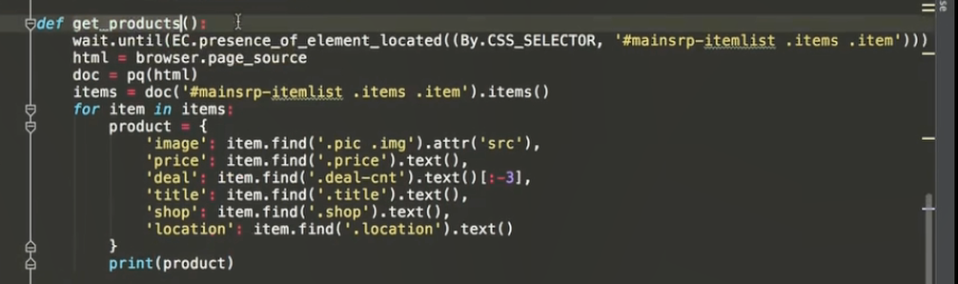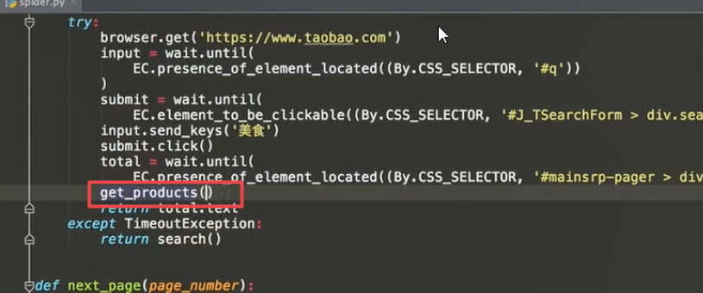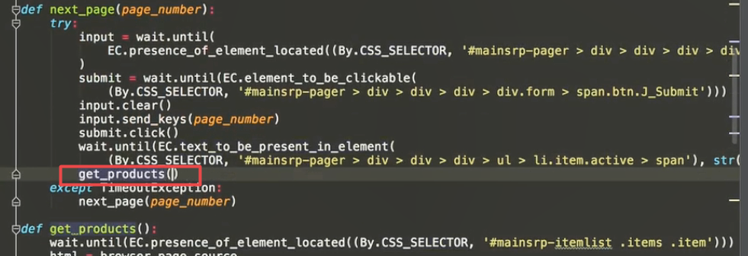

#### 保存到数据库

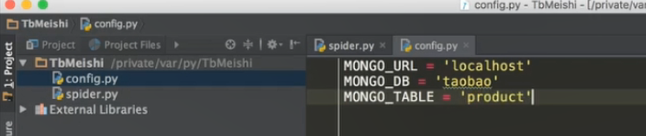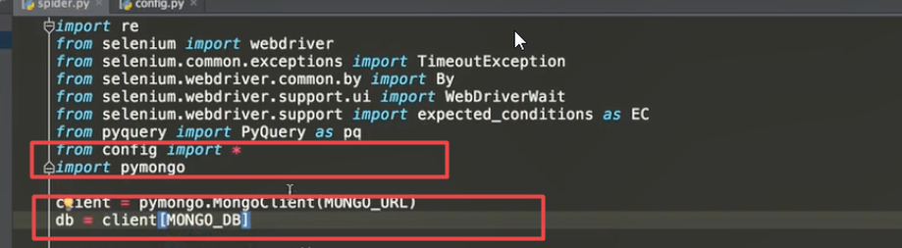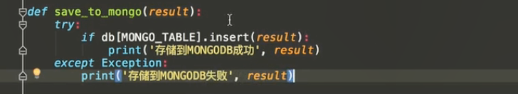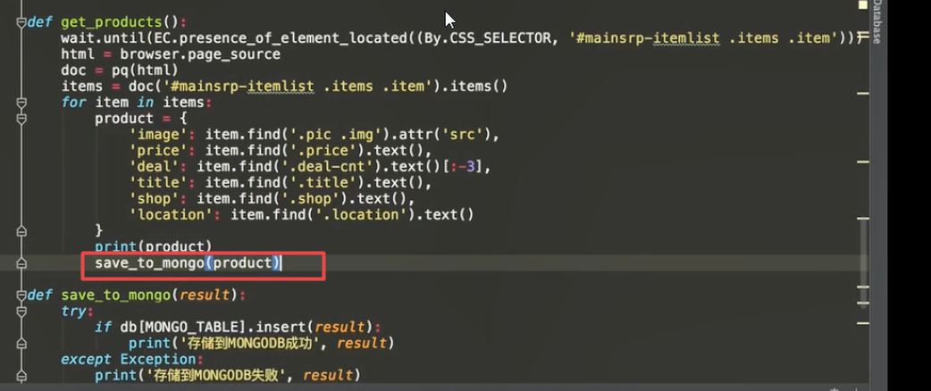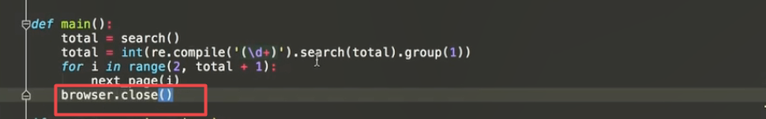

#### 更换为PhantomJS，但是由于已经废弃所以使用chrome headless

下面还是记录一下视频的PhantomJS的使用，注意，下面的内容一般不会再用的了

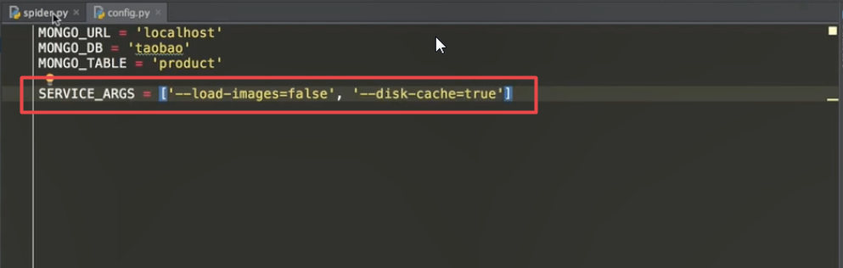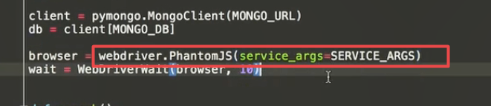

#### 把搜索词放到配置文件，动态设置搜索词

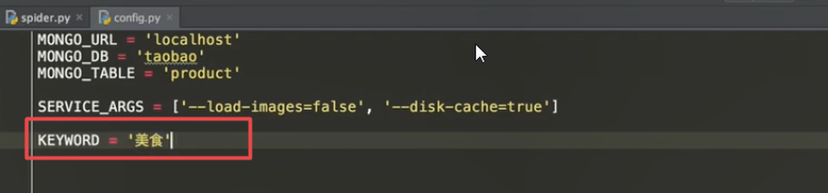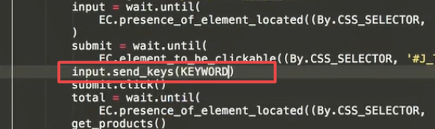

#### 查漏补缺，添加main的异常处理

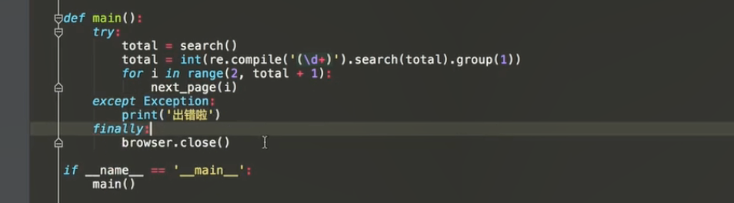

## 使用Flask+Redis维护代理池(由于Golang是我的主力语言，我用golang替代Flask)

### 为什么要用代理池?

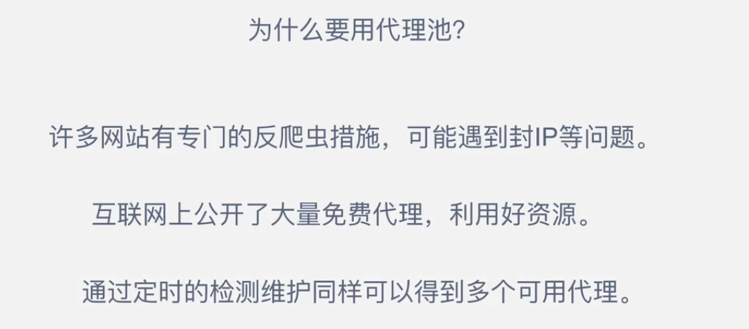

### 代理池要求

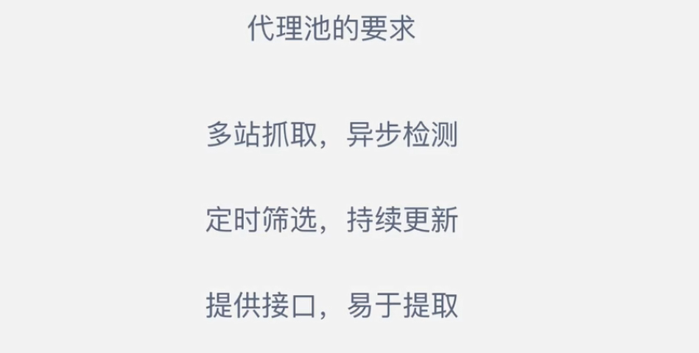

### 代理池架构

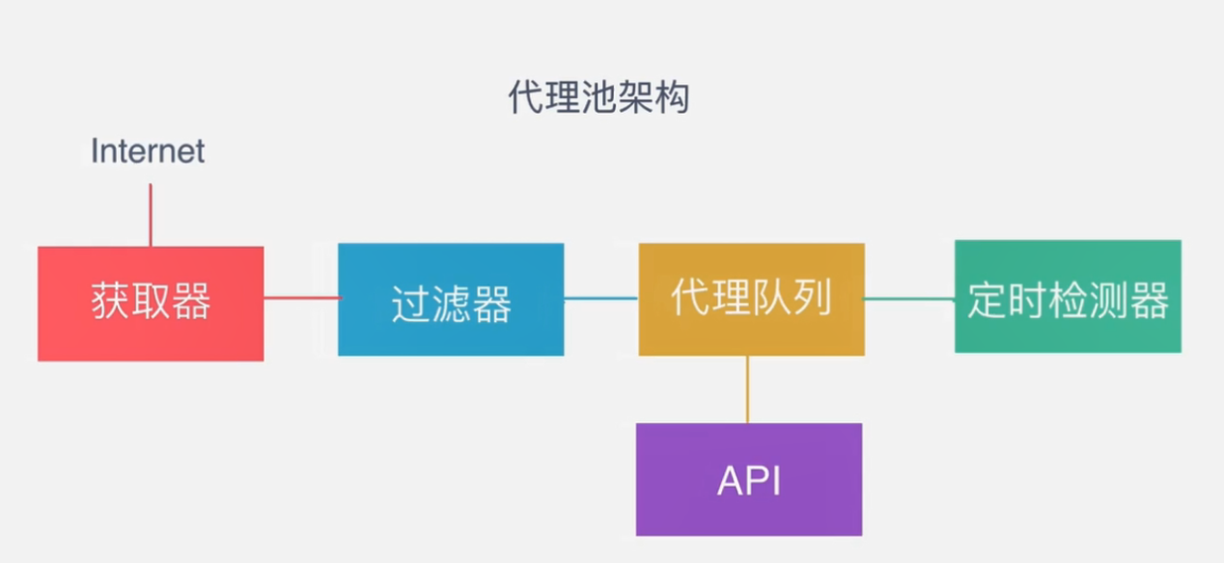

### 代理池的实现 -- 详细步骤

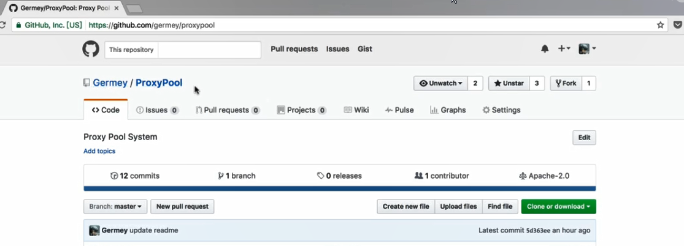

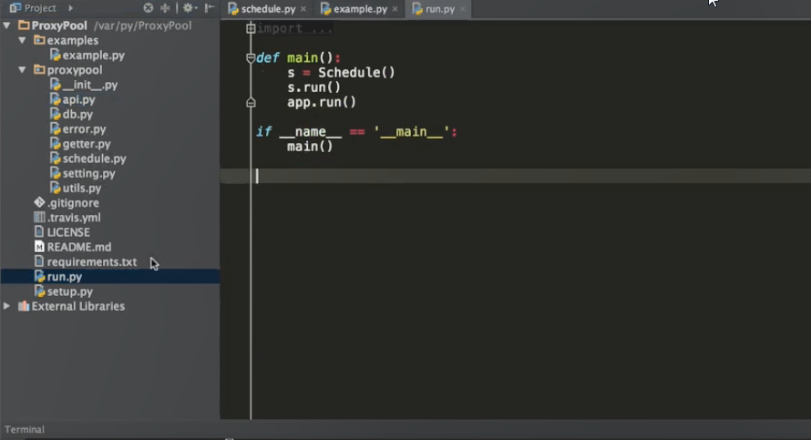

运行后测试内容

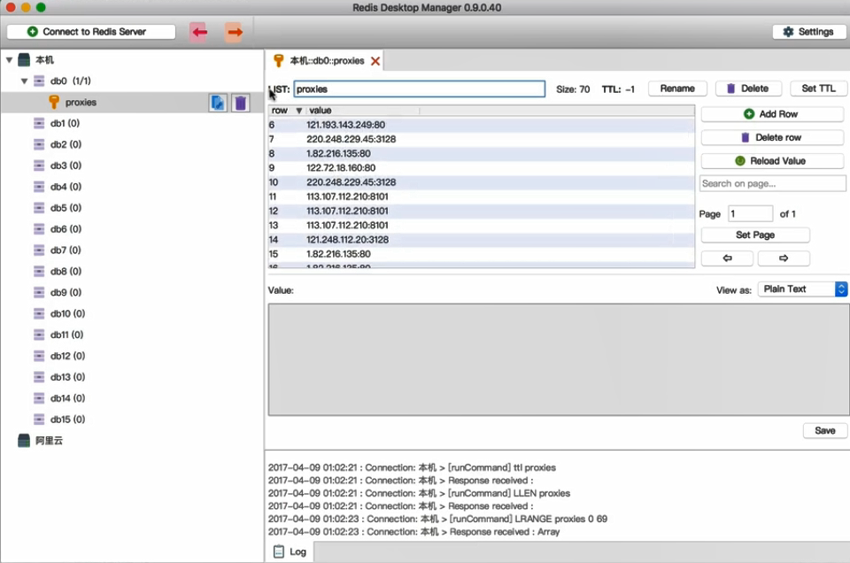

实现原理

1. 先去爬取网站
2. 提取IP地址
3. 测试IP地址的有效性
4. 有效IP地址进入数据库
5. 定时检测数据库的内容和定时爬取网站的URL地址内容，定时循环往复运行

获取代理的API网址

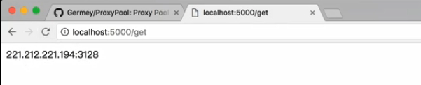

获取当前IP代理池的数量大小

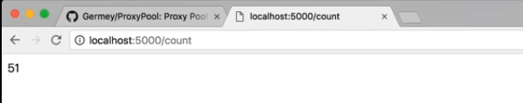

### 代码的具体实现

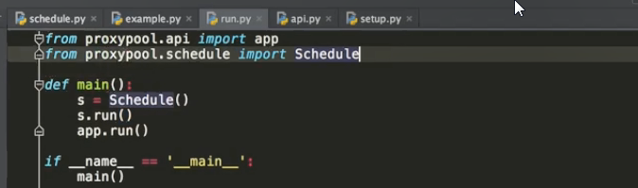

启动两条进程，一条是定时获取，一条检查定时检测有效性

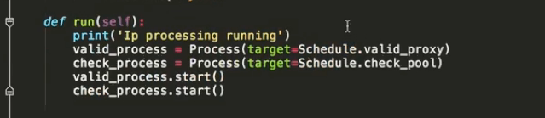

使用一个队列的模式进行维护，每一次检测有效性。从redis的左侧拿出多少个的内容(lrange)，检测后放到队列的右侧(rpush)，保证右侧是新的，左侧是旧的.如果需要使用可用代理，我们可以从右侧开始拿(rpop)

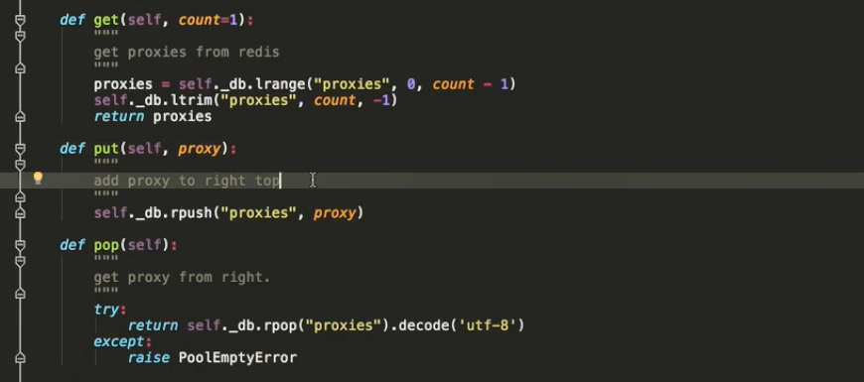

代理地址有效性检测，这个是定时的和批量的

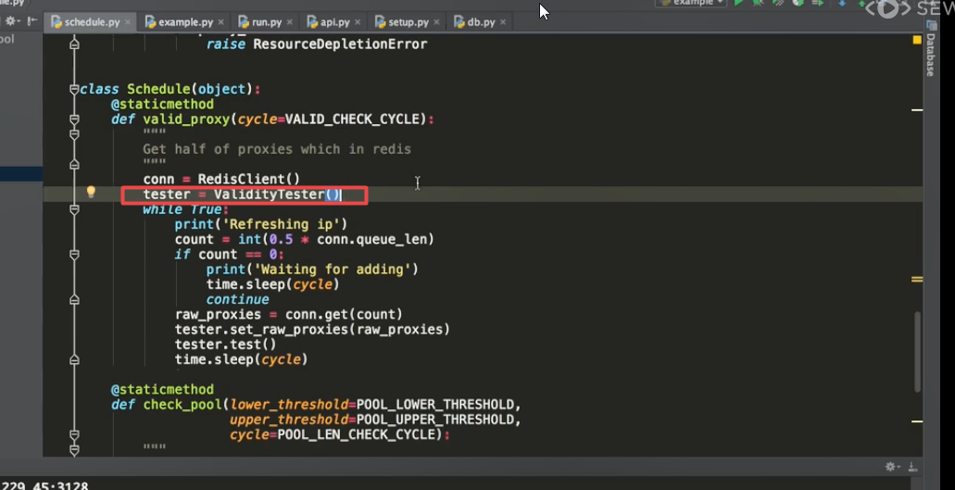

检测是使用异步IO进行访问的,使用的是IO HTTP异步检测库

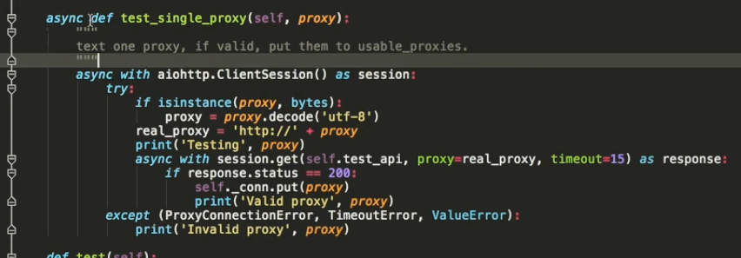

检测具体方法

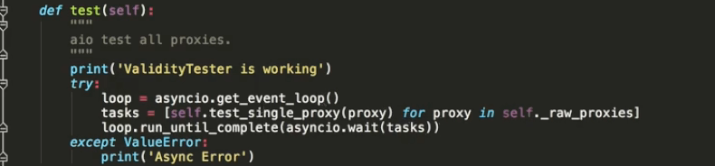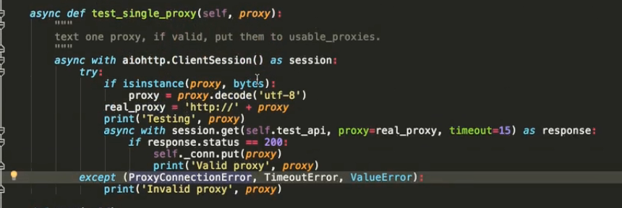

默认设置一次获取的校验IP地址有效性的数量

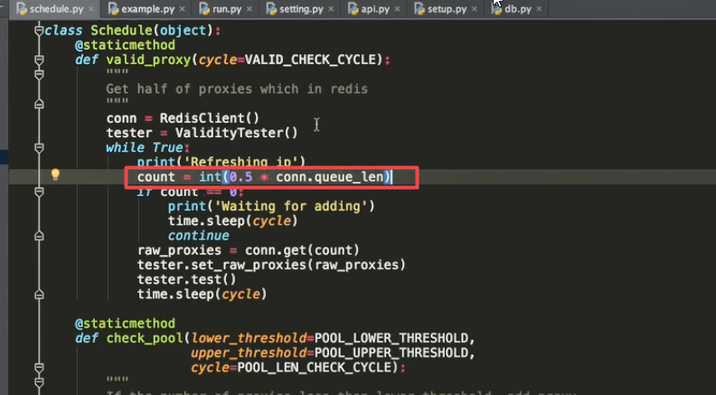

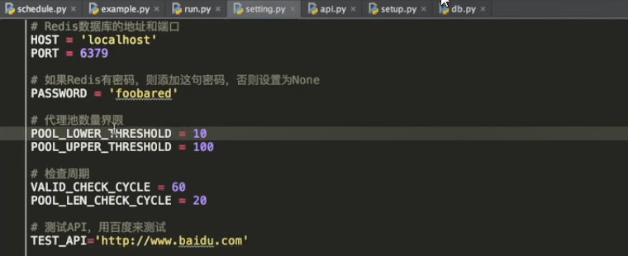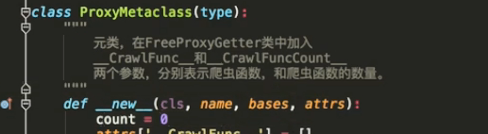

具体由于我会使用golang编写这个程序，所以python的详细代码就不提供了。

## 使用代理处理反爬取微信文章

爬取网址: <http://weixin.sogou.com/>

搜狗自己已经爬取了很多微信文章的内容，但是如果我们直接爬取该网站内容基本很难，原因是反爬虫做了很多。

